Государственное бюджетное образовательное учреждение
высшего профессионального образования
«Красноярский государственный медицинский университет имени
профессора В.Ф. Войно-Ясенецкого»
Министерства здравоохранения Российской Федерации
Фармацевтический колледж

ДНЕВНИК
производственной практики

МДК 01.02 Отпуск лекарственных препаратов и товаров аптечного ассортимента
ПМ 01 Реализация лекарственных средств и товаров аптечного ассортимента

Казаковой Елены Дмитриевны

Место прохождения практики ________________________________________
(фармацевтическая организация)

с «11» мая 2020 г. по «13» июня 2020 г.

Руководители практики:
Общий –___________________________________
Непосредственный – _________________________
Методический – Мельникова Светлана Борисовна преподаватель

Красноярск 2020 г
Содержание
Цели и задачи прохождения производственной практики 3
Знания, умения, практический опыт, которыми должен овладеть студент после прохождения практики 3
Тематический план 4
График прохождения практики 6
Тема № 1. (30 часов). Организация работы по приему лекарственных средств, товаров аптечного ассортимента. Документы, подтверждающие качество. 9
Тема № 2. (18 часов). Лекарственные средства. Анализ ассортимента. Хранение. Реализация. 11
Тема № 3. (6 часов). Гомеопатические лекарственные препараты. Анализ ассортимента. Хранение. Реализация. 20
Тема № 4 (18часов). Медицинские изделия. Анализ ассортимента. Хранение. Реализация. 24
Тема № 5 (18 часов). Медицинские приборы, аппараты, инструменты. Анализ ассортимента. Хранение. Реализация. Документы, подтверждающие качество. 41
Тема № 6 (12 часов). Биологически-активные добавки. Анализ ассортимента. Хранение. Реализация. Документы, подтверждающие качество. 41
Тема № 7 (6 часов). Минеральные воды. Анализ ассортимента. Хранение. Реализация. 55
Тема № 8 (12 часов). Парфюмерно-косметические товары. Анализ ассортимента. Хранение. Реализация. 73
Тема № 9 (6 часов). Диетическое питание, питание детей до 3х лет. Анализ ассортимента. Хранение. Реализация. 73
Тема № 10 - № 14. Маркетинговая характеристика аптеки (18 часов) 85
ОТЧЕТ ПО ПРОИЗВОДСТВЕННОЙ ПРАКТИКЕ 95

1.Цели и задачи прохождения производственной практики
Цель производственной практики по МДК 01.02 Отпуск лекарственных препаратов и товаров аптечного ассортимента состоит в закреплении и углублении теоретической подготовки студентов, приобретении ими практических умений, формировании компетенций, составляющих содержание
Задачами являются: 1.Ознакомление с работой аптечного учреждения и организацией работы среднего фармацевтического персонала, в сфере реализации лекарственных средств и товаров аптечного ассортимента. 2.Формирование основ социально-личностной компетенции путем приобретения студентом навыков межличностного общения с фармацевтическим персоналом и посетителями аптечной организации; 3.Закрепление знаний о правилах реализации и хранении изделий медицинского назначения и других товаров аптечного ассортимента. 4.Формирование умений работы с торговым оборудованием аптеки, организации пространства торгового зала аптеки.
5.Формирование знаний по проведению маркетинговых исследований в аптечных учреждениях. 6.Формирование навыков общения с посетителями аптеки с учетом этики и деонтологии в зависимости от характерологических особенностей посетителей.
7.Обучение организации проведения мероприятий по соблюдению санитарного режима, созданию условий для хранения товаров аптечного ассортимента.

Знания, умения, практический опыт, которыми должен овладеть студент после прохождения практики
Приобрести практический опыт:
Реализация лекарственных средств и товаров аптечного ассортимента.
Освоить умения:
У1.применять современные технологии и давать обоснованные рекомендации при отпуске товаров аптечного ассортимента;
У2 оформлять торговый зал с использованием элементов мерчандайзинга;
У3.соблюдать условия хранения лекарственных средств и товаров аптечного ассортимента;
У5оказывать консультативную помощь в целях обеспечения ответственного самолечения;
У6 использовать вербальные и невербальные способы общения в профессиональной деятельности.
Знать:
З1.современный ассортимент готовых лекарственных средств, лекарственные средства растительного происхождения, другие товары аптечного ассортимента;
З4.идентификацию товаров аптечного ассортимента;
З6.нормативные документы, основы фармацевтической этики и деонтологии;
З7.принципы эффективного общения, особенности различных типов личностей клиентов;
З8.информационные технологи при отпуске лекарственных средств и других товаров аптечного ассортимента.

3.Тематический план

№ | Наименование разделов и тем практики |  | Всего часов | Всего дней
1 | 2 |  | 3 | 4
1. | Организация работы аптеки по приему и хранению товаров аптечного ассортимента. Документы, подтверждающие качество. |  | 30 | 5
2. | Лекарственные средства. Анализ ассортимента. Хранение. Реализация. |  | 18 | 3
3. | Гомеопатические лекарственные препараты. Анализ ассортимента. Хранение. Реализация. |  | 6 | 1
4. | Медицинские изделия. Анализ ассортимента. Хранение. Реализация. |  | 18 | 3
5. | Медицинские приборы, аппараты, инструменты. Анализ ассортимента. Хранение. Реализация. |  | 18 | 3
6. | Биологически-активные добавки. Анализ ассортимента. Хранение. Реализация. |  | 12 | 2
7. | Минеральные воды. Анализ ассортимента. Хранение. Реализация. |  | 6 | 1
8. | Парфюмерно-косметические товары. Анализ ассортимента.  Хранение. Реализация. |  | 6 | 1
9. | Диетическое питание, питание детей до 3х лет. |  | 6 | 1
10. | Маркетинговая характеристика аптеки. |  | 18 | 3
11. | Торговое оборудование аптеки. |  | 6 | 1
12. | Планировка торгового зала аптеки. |  | 12 | 2
13. | Витрины. Типы витрин. Оформление витрин. |  | 12 | 2
14. | Реклама в аптеке. |  | 6 | 1
15. | Маркетинговые исследования товаров аптечного ассортимента. |  | 6 | 1
 | ИТОГО |  | 180 | 30
Вид промежуточной аттестации |  | дифференцированный зачет

График прохождения практики

Дата | Время начала  работы | Время окончания работы | Наименование работы | Оценка/Подпись руководителя
11.05-15.05.20 |  |  | Организация работы аптеки по приему и хранению товаров аптечного ассортимента. Документы, подтверждающие качество.
16.05-19.05.20 |  |  | Лекарственные средства. Анализ ассортимента. Хранение. Реализация.
20.05.20 |  |  | Гомеопатические лекарственные препараты. Анализ ассортимента. Хранение. Реализация.
21.05-23.05.20 |  |  | Медицинские изделия. Анализ ассортимента. Хранение. Реализация.
25.05-27.05.20 |  |  | Медицинские приборы, аппараты, инструменты. Анализ ассортимента. Хранение. Реализация
28.05-29.05.20 |  |  | Биологически-активные добавки. Анализ ассортимента. Хранение. Реализация
30.0.20 |  |  | Минеральные воды. Анализ ассортимента. Хранение. Реализация.
01.06.20 |  |  | Парфюмерно-косметические товары. Анализ ассортимента.  Хранение. Реализация.
02.06.20 |  |  | Диетическое питание, питание детей до 3х лет.
03.06-05.06.20 |  |  | Маркетинговая характеристика аптеки.
06.06.20 |  |  | Торговое оборудование аптеки.
08.06-09.06.20 |  |  | Планировка торгового зала аптеки.
10.06-11.06.20 |  |  | Витрины. Типы витрин. Оформление витрин.
11.06.20 |  |  | Реклама в аптеке.
13.06.20 |  |  | Маркетинговые исследования товаров аптечного ассортимента.

Тема № 1. (30 часов). Организация работы по приему лекарственных средств, товаров аптечного ассортимента. Документы, подтверждающие качество.
Организацию работы по приему товаров аптечного ассортимента регулирует приказ МЗ РФ от 31.08.2016 №647-н «Об утверждении правил надлежащей аптечной практики лекарственных препаратов для медицинского применения».
В процессе приемки товаров аптечного ассортимента осуществляется оценка соответствия принимаемых товаров сопроводительной документации по ассортименту, количеству и качеству, соблюдению специальных условий хранения (при наличии такого требования), а также проверка наличия повреждений транспортной тары.
Приемка товаров аптечного ассортимента осуществляется материально ответственным лицом. Если количество и качество товаров аптечного ассортимента соответствует указанному в сопроводительных документах, то материально ответственное лицо ставит на них свою подпись и заверяет ее печатью субъекта розничной торговли (при наличии).
В случае несоответствия поставленных товаров аптечного ассортимента условиям договора, данным сопроводительных документов комиссией субъекта розничной торговли составляется акт, который является основанием для предъявления претензий поставщику.
Все лекарственные препараты подвергаются приемочному контролю с целью предупреждения поступления в продажу фальсифицированных, недоброкачественных, контрафактных лекарственных препаратов.
Приемочный контроль заключается в проверке поступающих лекарственных препаратов путем оценки:
- внешнего вида, цвета, запаха;
- целостности упаковки;
- соответствия маркировки лекарственных препаратов требованиям, установленным законодательством;
- правильности оформления сопроводительных документов;
- наличия реестра деклараций, подтверждающих качество ЛС.
Товары аптечного ассортимента до подачи в торговую зону должны пройти предпродажную подготовку, которая включает распаковку, рассортировку и осмотр, проверку качества товара (по внешним признакам) и наличия необходимой информации о товаре и его поставщике.
Продукты лечебного, детского и диетического питания, биологически активные добавки являются пищевыми продуктами, которые до их подачи в торговую зону должны быть освобождены от тары, оберточных и увязочных материалов и не могут быть допущены к продаже при нарушении целостности упаковки (подлежат возврату поставщику).
Дезинфицирующие средства должны пройти освобождение от транспортной тары, сортировку, проверку целостности упаковки и качества товара по внешним признакам, наличия необходимой информации о дезинфицирующих средствах и его изготовителе, инструкций по применению.
Парфюмерно-косметическая продукция, подаваемая в торговую зону, должна соответствовать требованиям, определенным Решением Комиссии Таможенного союза от 23 сентября 2011 г. N 799 "О принятии технического регламента Таможенного союза "О безопасности парфюмерно-косметической продукции".
Документы, подтверждающие качество:
- Реестр деклараций;
- Сертификат соответствия;
- Счет - фактура;
- Товарная накладная;
- Товарно – транспортная накладная;
- Протокол согласования цен.

Тема № 2. (18 часов). Лекарственные средства. Анализ ассортимента. Хранение. Реализация.
1. Лекарственные средства - вещества или их комбинации, вступающие в контакт с организмом человека или животного, проникающие в органы, ткани организма человека или животного, применяемые для профилактики, диагностики (за исключением веществ или их комбинаций, не контактирующих с организмом человека или животного), лечения заболевания, реабилитации, для сохранения, предотвращения или прерывания беременности и полученные из крови, плазмы крови, из органов, тканей организма человека или животного, растений, минералов методами синтеза или с применением биологических технологий. К лекарственным средствам относятся фармацевтические субстанции и лекарственные препараты.
Фармацевтическая субстанция - лекарственное средство в виде одного или нескольких обладающих фармакологической активностью действующих веществ вне зависимости от природы происхождения, которое предназначено для производства, изготовления лекарственных препаратов и определяет их эффективность.
Лекарственные препараты - лекарственные средства в виде лекарственных форм, применяемые для профилактики, диагностики, лечения заболевания, реабилитации, для сохранения, предотвращения или прерывания беременности.
Анализ ассортимента лекарственных групп:
№ | Фармакотерапевтическая группа | МНН | ТН | Код АТХ
11 | Анксиолитическое средство (транквилизатор) | Диазепам | Сибазон | N05BA01
22 | НПВП | Нимесулид | Найз | M01AX17
33 | Антацидное средство | Алюминия фосфат | Фосфалюгель | A02AB03
44 | Кардиотоническое средство - сердечный гликозид | Дигоксин | Дигоксин | C01AA05
55 | Отхаркивающее муколитическое средство | АЦЦ | Ацетилцистеин | R05CB01
66 | Гепатопротекторное средство | Гептрал | Адеметионин | A16AA02
77 | Диуретические средства | Фуросемид | Фуросемид | C03CA01
88 | Глюкокортикостероид | Гидрокортизон | Кортеф | H02AB09
99 | Гипогликемическое средство для перорального применения группы бигуанидов | Метформин | Глюкофаж | A10BA02
110 | Антипсихотическое средство (нейролептик) | Аминазин | Хлорпромазин | N05AA01
111 | АПФ ингибитор | Эналаприл | Энап | C09AA02
112 | Ангиотензина II рецепторов антагонист | Лозартан | Лозап | C09CA01
13 | Спазмолитическое средство | Дротаверин | Но-шпа | A03AD02
114 | Анальгезирующее ненаркотическое средство | Парацетамол | Парацетамол | N02BE01
115 | Ноотропное средство | Пирацетам | Ноотропил | N06BX03

2. Правила маркировки лекарственных средств, согласно ФЗ №61 «Об обращении лекарственных средств».
Лекарственные препараты, за исключением лекарственных препаратов, изготовленных аптечными организациями, ветеринарными аптечными организациями, индивидуальными предпринимателями, имеющими лицензию на фармацевтическую деятельность, должны поступать в обращение, если:
1) На первичной упаковке (за исключением первичной упаковки лекарственных растительных препаратов) хорошо читаемым шрифтом на русском языке указаны:
- наименование лекарственного препарата (международное непатентованное или группировочное, или химическое, или торговое наименование),
- номер серии,
- дата выпуска (для иммунобиологических лекарственных препаратов),
- срок годности,
- дозировка или концентрация,
- объем,
- активность в единицах действия или количество доз;
2) На вторичной (потребительской) упаковке хорошо читаемым шрифтом на русском языке указаны:
- наименование лекарственного препарата (международное непатентованное или группировочное, или химическое и торговое наименования),
- наименование производителя лекарственного препарата,
- номер серии,
- дата выпуска (для иммунобиологических лекарственных препаратов),
- номер регистрационного удостоверения,
- срок годности,
- способ применения,
- дозировка или концентрация,
- объем,
- активность в единицах действия либо количество доз в упаковке,
- лекарственная форма,
- условия отпуска,
- условия хранения,
- предупредительные надписи.
3) Фармацевтические субстанции должны поступать в обращение, если на их первичной упаковке хорошо читаемым шрифтом на русском языке указаны:
- наименование фармацевтической субстанции (международное непатентованное, или группировочное, или химическое и торговое наименования),
- наименование производителя фармацевтической субстанции,
- номер серии и дата изготовления,
- количество в упаковке и единицы измерения количества,
- срок годности и условия хранения.
4) Лекарственные средства в качестве сывороток должны поступать в обращение с указанием животного, из крови, плазмы крови, органов и тканей которого они получены.
5) На вторичную (потребительскую) упаковку лекарственных средств, полученных из крови, плазмы крови, органов и тканей человека, должна наноситься надпись: "Антитела к ВИЧ-1, ВИЧ-2, к вирусу гепатита C и поверхностный антиген вируса гепатита B отсутствуют".
6) На первичную упаковку и вторичную (потребительскую) упаковку радио-фармацевтических лекарственных средств должен наноситься знак радиационной опасности.
7) На вторичную (потребительскую) упаковку гомеопатических лекарственных препаратов должна наноситься надпись: "Гомеопатический".
8) На вторичную (потребительскую) упаковку лекарственных растительных препаратов должна наноситься надпись: "Продукция прошла радиационный контроль".
9) На первичную упаковку (если для этого существует техническая возможность) и вторичную (потребительскую) упаковку лекарственных препаратов, предназначенных для клинических исследований, должна наноситься надпись: "Для клинических исследований".
10) Упаковка лекарственных средств, предназначенных исключительно для экспорта, маркируется в соответствии с требованиями страны-импортера.
11) На транспортную тару, которая не предназначена для потребителей и в которую помещено лекарственное средство, должна наноситься информация о:
- наименовании,
- серии лекарственного средства,
- дате выпуска,
- количестве вторичных (потребительских) упаковок лекарственного средства,
- производителе лекарственного средства с указанием наименования и местонахождения производителя лекарственного средства (адрес, в том числе страна и (или) место производства лекарственного средства),
- срок годности лекарственного средства,
- условия его хранения и перевозки,
- необходимые предупредительные надписи и манипуляторные знаки.
12) На первичную упаковку и вторичную (потребительскую) упаковку лекарственных средств для ветеринарного применения должна наноситься надпись: "Для ветеринарного применения".
13) На вторичную (потребительскую) упаковку лекарственного препарата наносится штриховой код.
3. Хранение лекарственных средств в аптеке осуществляется в соответствии с требованиями приказов №706-н, №646-н.
Правила хранения ЛС, в соответствии с требованиями приказа МЗ РФ № 646н "Об утверждении правил надлежащей практики хранения и перевозки лекарственных препаратов для медицинского применения":
1) Помещения для хранения лекарственных препаратов должны обладать вместимостью и обеспечивать безопасное раздельное хранение и перемещение лекарственных препаратов.
2) Помещения и зоны, используемые для хранения лекарственных препаратов, должны быть освещены.
3) В помещениях и (или) зонах должны поддерживаться температурные режимы хранения и влажность, соответствующие условиям хранения, указанным в инструкции по применению и на упаковке лекарственного препарата.
4) Помещения для хранения лекарственных препаратов должны быть спроектированы и оснащены таким образом, чтобы обеспечить защиту от проникновения насекомых, грызунов или других животных.
5) Лекарственные препараты, подлежащие предметно-количественному учету, за исключением наркотических, психотропных, сильнодействующих и ядовитых лекарственных средств, хранятся в металлических или деревянных шкафах, опечатываемых или пломбируемых в конце рабочего дня.
6) Хранение лекарственных препаратов, содержащих сильнодействующие и ядовитые вещества осуществляется в помещениях, оборудованных инженерными и техническими средствами охраны, аналогичными предусмотренным для хранения наркотических и психотропных лекарственных средств.
7) Лекарственные препараты должны размещаться на стеллажах (в шкафах) или на подтоварниках (поддонах).
8) Хранение огнеопасных и взрывоопасных лекарственных препаратов осуществляется вдали от огня и отопительных приборов.
9) Лекарственные препараты, требующие защиты от воздействия света, должны храниться в помещениях или специально оборудованных зонах, обеспечивающих защиту от попадания на указанные лекарственные препараты прямых солнечных лучей.
10) Лекарственные препараты размещают в помещениях и (или) зонах для хранения лекарственных препаратов с учетом:
- физико-химических свойств лекарственных препаратов;
- фармакологических групп;
- способа введения лекарственных препаратов.
Правила хранения ЛС, в соответствии с требованиями приказа МЗ РФ № 706н "Об утверждении Правил хранения лекарственных средств":
1) Фармацевтические субстанции, требующие защиты от действия света, следует хранить в таре из светозащитных материалов (стеклянной таре оранжевого стекла, металлической таре, упаковке из алюминиевой фольги или полимерных материалов, окрашенных в черный, коричневый или оранжевый цвета), в темном помещении или шкафах.
2) Фармацевтические субстанции, требующие защиты от воздействия влаги, следует хранить в прохладном месте при температуре до +15 град. C в плотно укупоренной таре из материалов, непроницаемых для паров воды (стекла, металла, алюминиевой фольги, толстостенной пластмассовой таре) или в первичной и вторичной (потребительской) упаковке производителя.
3) Хранение лекарственных средств, требующих защиты от воздействия повышенной температуры (термолабильные лекарственные средства), осуществляется в соответствии с температурным режимом, указанным на первичной и вторичной (потребительской) упаковке лекарственного средства в соответствии с требованиями нормативной документации.
4) Хранение лекарственных средств, требующих защиты от воздействия пониженной температуры должны осуществлять в соответствии с температурным режимом, указанным на первичной и вторичной (потребительской) упаковке лекарственного средства в соответствии с требованиями нормативной документации.
5) Фармацевтические субстанции, требующие защиты от воздействия газов, лекарственные препараты, содержащие многоатомные амины (эуфиллин), окись и перекись магния, едкий натрий, едкий калий, следует хранить в герметически укупоренной таре из материалов, непроницаемых для газов, по возможности заполненной доверху.
6) Пахучие лекарственные средства (фармацевтические субстанции как летучие, так и практически нелетучие, но обладающие сильным запахом) следует хранить в герметически закрытой таре, непроницаемой для запаха.
7) Красящие лекарственные средства (фармацевтические субстанции, которые оставляют окрашенный след, не смываемый обычной санитарно-гигиенической обработкой, на таре, укупорочных средствах, оборудовании и инвентаре (бриллиантовый зеленый, метиленовый синий, индигокармин)) следует хранить в специальном шкафу в плотно укупоренной таре.
8)Дезинфицирующие лекарственные средства следует хранить в герметично укупоренной таре в изолированном помещении вдали от помещений хранения пластмассовых, резиновых и металлических изделий и помещений получения дистиллированной воды.
9) Нерасфасованное лекарственное растительное сырье должно храниться в сухом (не более 50% влажности), хорошо проветриваемом помещении в плотно закрытой таре.
10) Хранение медицинских пиявок осуществляется в светлом помещении без запаха лекарств, для которого устанавливается постоянный температурный режим.
11) Легковоспламеняющиеся лекарственные средства хранят в плотно укупоренной прочной, стеклянной или металлической таре, чтобы предупредить испарение жидкостей из сосудов.
12) При хранении взрывоопасных лекарственных средств следует принимать меры против загрязнения их пылью.
13) Наркотические и психотропные лекарственные средства хранятся в организациях в изолированных помещениях, специально оборудованных инженерными и техническими средствами охраны.
14) Хранение сильнодействующих и ядовитых лекарственных средств, находящихся под контролем в соответствии с международными правовыми нормами осуществляется в помещениях, оборудованных инженерными и техническими средствами охраны, аналогичными предусмотренным для хранения наркотических и психотропных лекарственных средств.
15) Хранение сильнодействующих и ядовитых лекарственных средств, не находящихся под международным контролем, осуществляется в металлических шкафах, опечатываемых или пломбируемых в конце рабочего дня.

Тема № 3. (6 часов). Гомеопатические лекарственные препараты. Анализ ассортимента. Хранение. Реализация.
1. Гомеопатический лекарственный препарат - гомеопатический лекарственный препарат - лекарственный препарат, произведенный или изготовленный из фармацевтической субстанции или фармацевтических субстанций в соответствии с требованиями общих фармакопейных статей к гомеопатическим лекарственным препаратам или в соответствии с требованиями фармакопеи страны производителя такого лекарственного препарата.
2. Ассортимент гомеопатических лекарственных средств включает две категории препаратов:
- моно(одно) компонентные;
- комплексные.
Гомеопатические препараты выпускаются в следующих лекарственных формах: гранулы, таблетки сублингвальные, суппозитории, мази, кремы, гели, капли для внутреннего применения, растворы для инъекций, драже для рассасывания, растворы оральные в ампулах, пластыри, настойки, сиропы, масло, карамель, спрей назальный.
Гомеопатические средства применяются при различных заболеваниях, в том числе:
- органов пищеварения: Гастрикумель - табл. сублингв. (Германия)
- болезни системы кровообращения: Веносан — гранулы (Россия)
- заболевания нервной системы: Валерианахель — капли оральные (Германия)
- гинекологические заболевания: Маммосан — гранулы (Россия)
- заболевания кожи: Псоринохель Н — р-р для инъекций (Германия)
3. Правила хранения гомеопатических лекарственных средств:
Гомеопатические ЛС хранят на отдельной полке с учетом их физико-химических свойств, при условиях, указанных предприятием – производителем, соблюдая режимы температуры, влажности и освещенности.
4. Реализация гомеопатических лекарственных средств:
Отпуск гомеопатических средств из аптеки осуществляется только в потребительской упаковке по требованию покупателя без рецепта, кроме парентеральных гомеопатических лекарственных средств.
Не допускается отпуск гомеопатических лекарственных средств, не прошедших государственную регистрацию; отсутствие удостоверения о качестве и безопасности; не соответствие санитарным правилам и нормам; с истекшим сроком годности; при отсутствии надлежащих условий реализации; отсутствие на этикетке информации, наносимой в соответствии с требованиями действующего законодательства.
5. Описание гомеопатических препаратов.
Название препарата | Оцилококцинум | Стодаль
Торговое название препарата | Оцилококцинум | Стодаль
Лекарственная форма | Гранулы гомеопатические | Сироп гомеопатический
Описание | Белые гранулы, почти сферической формы, без запаха, легко растворимые в воде | Сироп светло-желтого c коричневатым оттенком цвета, прозрачный, с ароматным запахом
Фармакотерапевтическая группа | Гомеопатическое средство | Гомеопатическое средство
Показания к применению | Грипп легкой и средней степени тяжести;  Острая респираторная вирусная инфекция (ОРВИ) | Симптоматическое лечение кашля различной этиологии
Противопоказания | Повышенная индивидуальная чувствительность к отдельным компонентам препарата;  Непереносимость лактозы, дефицит лактазы, глюкозо-галактозная мальабсорбция | Повышенная индивидуальная чувствительность к отдельным компонентам препарата
Способ применения | Положить под язык содержимое тубы и держать до полного растворения | Препарат принимают внутрь.  Взрослым - по 1 столовой ложке 3-5 раза/сут.  Детям - по 1 чайной ложке 3-5 раз/сут.
Побочное действие | На настоящий момент информация о побочных эффектах препарата отсутствует. При возникновении побочных эффектов следует обратиться к врачу | На настоящий момент информация о побочных эффектах препарата отсутствует. При возникновении побочных эффектов следует обратиться к врачу
Передозировка | Случаи передозировки до настоящего времени не зарегистрированы | Случаи передозировки до настоящего времени не были зарегистрированы
Взаимодействие с другими лекарственными препаратами | Прием гомеопатических препаратов не исключает лечение другими лекарственными средствами | На настоящий момент данные о взаимодействии с другими лекарственными средствами отсутствуют
Условия хранения | Препарат следует хранить в недоступном для детей месте при температуре не выше 25°С | Препарат следует хранить в недоступном для детей месте при температуре не выше 25°С
Срок годности | 5 лет | 5 лет
Условия отпуска из аптек | Без рецепта врача | Без рецепта врача

Тема № 4 (18часов). Медицинские изделия. Анализ ассортимента. Хранение. Реализация.
1. Медицинские изделия - инструменты, аппараты, приборы, оборудование, материалы и прочие изделия, применяемые в медицинских целях отдельно или в сочетании между собой, а также вместе с другими принадлежностями, необходимыми для применения указанных изделий по назначению, включая специальное программное обеспечение, и предназначенные производителем для профилактики, диагностики, лечения и медицинской реабилитации заболеваний, мониторинга состояния организма человека, проведения медицинских исследований, восстановления, замещения, изменения анатомической структуры или физиологических функций организма, предотвращения или прерывания беременности, функциональное назначение которых не реализуется путем фармакологического, иммунологического, генетического или метаболического воздействия на организм человека.
2. Группы товаров, относящиеся к медицинским изделиям:
- Изделия санитарии и гигиены для выполнения медицинских процедур;
- Изделия санитарии и гигиены здоровым людям, детям, женщинам;
- Изделия санитарии и гигиены больным людям;
- Предметы ухода за больными;
Классификация медицинских изделий:
- Резиновые изделия;
- Изделия из пластмассы;
- Перевязочные средства и вспомогательный материал;
- Изделия медицинской техники.
3. Характеристика групп медицинских изделий.
- Резиновые изделия.
Резина – эластичный материал, образующийся при вулканизации натурального и синтетического каучуков.
1)Спринцовка – медицинский инструмент, предназначенный для спринцевания влагалища у женщин, постановки клизмы, для кишки и толстой кишки, либо для введения в прямую или толстую кишку растворов лекарственных веществ; также можно промывать нос.
Классификация спринцовок:
- Типа А (с мягким наконечником) предназначены для отсоса жидкости из полостей организма в послеоперационный период и для промывания полостей организма в лечебно-профилактических целях.
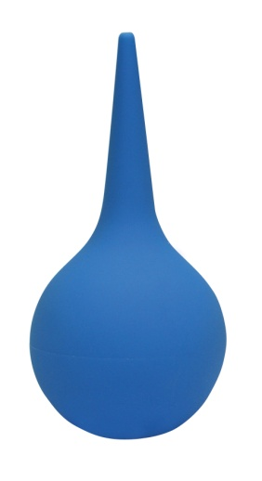
- Тип Б (с твердым пластиковым или мягким наконечником из ПВХ). Основное предназначение — постановка клизм и микроклизм различного характера. Также применяются для орошения влагалища.
- Ирригационные спринцовки применяются в гинекологии в лечебно-профилактических целях для орошения влагалища.
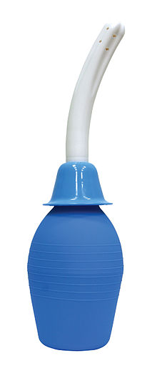
- Аспирационные спринцовки применяются для отсасывания из носа у малышей.
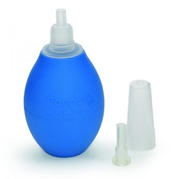

Объемы спринцовок:
- Спринцовка (А, Б) №1 - 30 мл.
- Спринцовка (А, Б) №3 - 90 мл.
- Спринцовка (А, Б) №6 - 180 мл.
- Спринцовка (А, Б) №9 - 270 мл.
- Спринцовка (А, Б) №12 - 360 мл.
- Спринцовка (А, Б) №15 - 450 мл.
2) Кружка «Эсмарха» - представляет собой пластиковую или силиконовую (реже- металлическую или пластизолевой отводной трубкой длинной 157 см.)
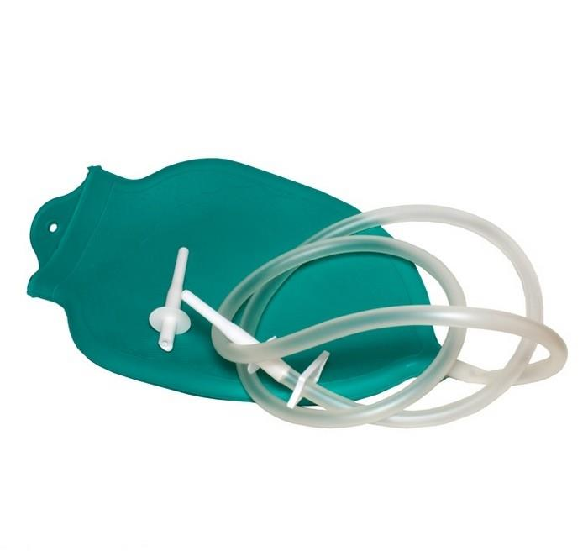
3) Жгут - средство временной остановки кровотечения из крупных кровеносных сосудов, представляет собой прочную, относительно узкую и длинную полоску какого-либо материала, накладываемую с целью прижатия сосуда к костным выступам, уменьшения его просвета и прекращения или значительного уменьшения кровотечения.
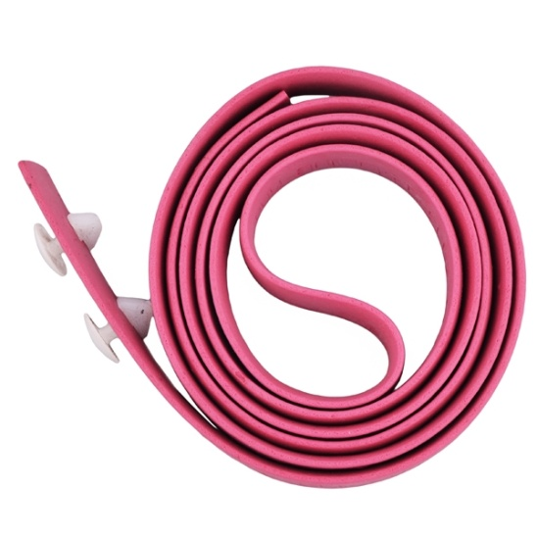
4)Грелка - устройство для согревания части тела сухим теплом с целью обогрева и предупреждения переохлаждения, либо для местного теплолечения; грелкой может называться и небольшое устройство для обогрева комнаты (1,2,3 литра).
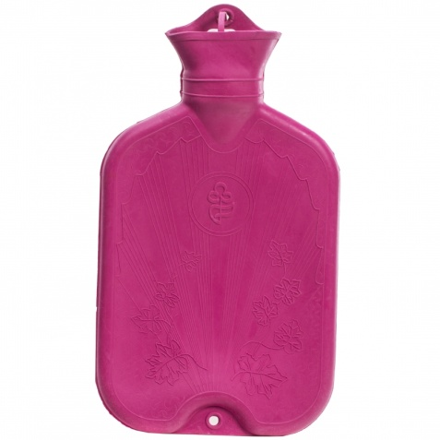

Комбинированная грелка - используются для согревания (охлаждения) тела, при спринцевание влагалища и как клизма для очищения кишечника, благодаря наличию дополнительных насадок (2,3 литра).
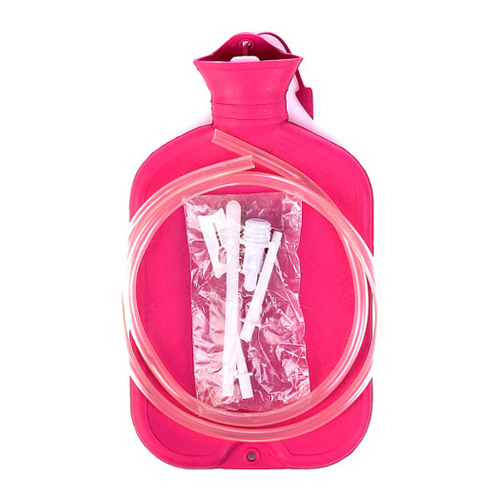
5)Судно резиновое подкладное - служит для справления естественных нужд в постели у лежачих пациентов. Судно мягкое, доставляет минимум неудобств при пользовании. Дезинфицируется.
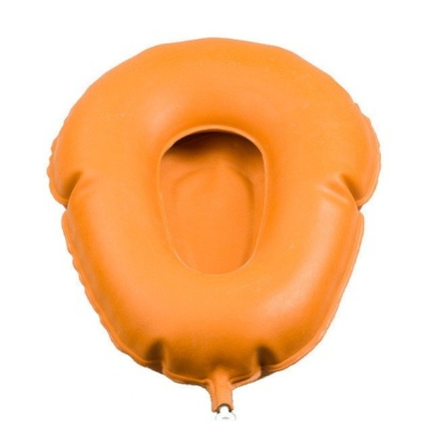
6)Круг подкладной - применяется для профилактики появления пролежней у лежачих больных, а также после операций на прямой кишке, ушибе копчика.
7) Пузырь для льда- это емкость из толстой резины с плотно завинчивающейся крышкой, наполняемая кусочками льда или снега, погруженных в холодную воду, предназначен для местного охлаждения тела при к кровотечениях, ушибах, укусах насекомых, для уменьшения болей в начальных стадиях острых воспалительных процессов.
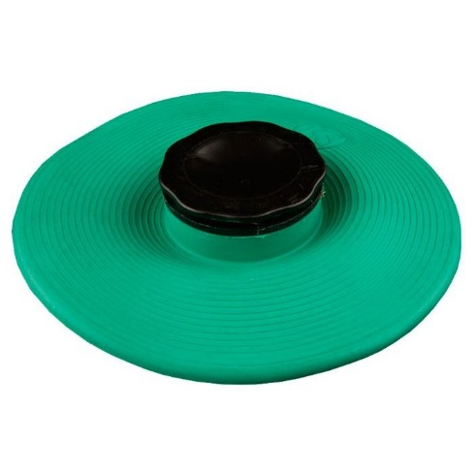
8)Кольца маточные- применяются для лечения выпадения или смещения матки, принедержании мочи, для облегчения функционирования тазовых органов.

- Изделия из латекса.
Латекс – микрогетерогенные природные искусственных системы, которые представляют собой водные дисперсии коллоидных каучуковых частиц, стабилизированных эмульгаторами.
- Напальчник – принадлежность для защиты рук от воздействия кислот и щелочей, а также при контакте с деталями приборов.
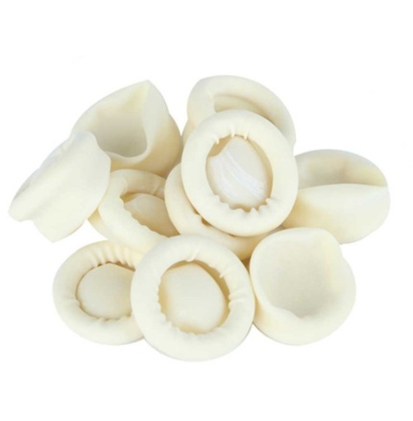
- Соски – предназначены для кормления грудных детей молоком или молочными смесями, широко используются в родильных домах и детских лечебных учреждениях. Изготовлены из натурального латекса.
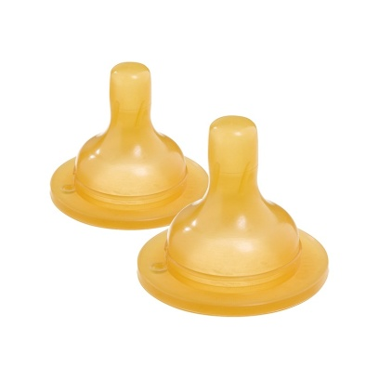
- Презервативы – средство контрацепции барьерного типа, а также средство защиты от многих патогенов, передающихся половым путем.
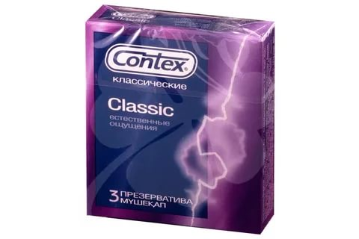
- Изделия из нитрила.
Нитрил – это материал, с мощной молекулярной связью с горизонтальными соединениями.
1)Перчатки нитриловые–это прозрачная пленка с мощной молекулярной связью с горизонтальными соединениями.
- Перчатки смотровые (диагностические), (опудренные и неопудренные);
- перчатки диагностические.

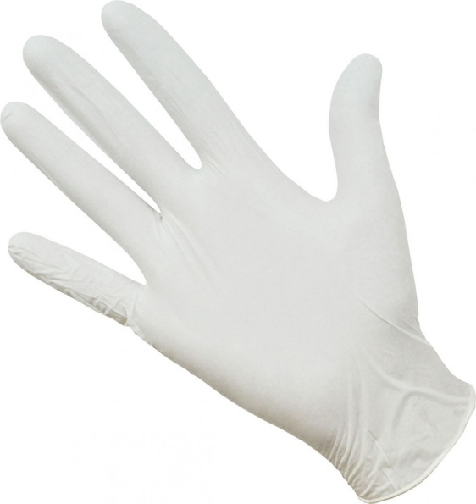
- Изделия из пластмассы.
1) Судно подкладное - резервуар для приёма мочи и каловых масс у лежачих больных, способных на физиологические отправления. Во время использования подкладывается под таз человека.
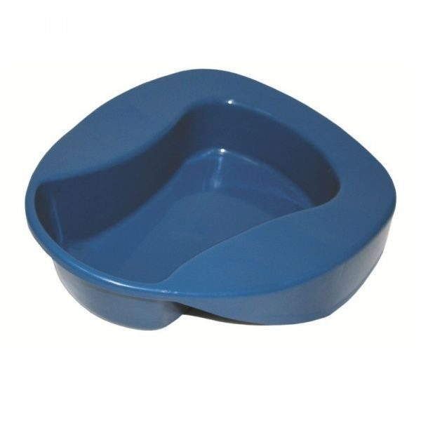
2) Контейнеры для сбора биологических материалов – представляют собой банку полимерную с винтовой навинчивающейся крышкой, изготовленную из прочного полипропилена, для хранения образцов биоматериалов, одноразового использования.
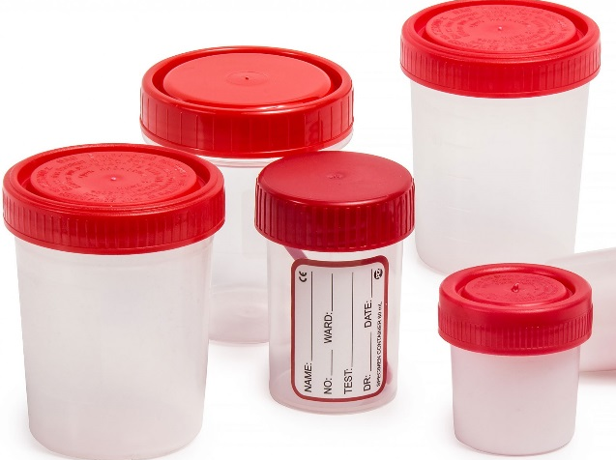
- Перевязочные средства и вспомогательный материал
Перевязочные средства - широкий ассортимент предметов, предназначенных для перевязок при различных травмах, заболеваниях и оперативных вмешательствах. Применяются с целью перевязки ран и ожогов, тампонады ран при кровотечениях, наложении повязок после хирургических вмешательств с целью осушения ран и защиты их от вторичной инфекции.
Основные требования к перевязочным средствам:
-стерильность;
-проницание для воздуха, но не для микроорганизмов;
-гигроскопичность;
-пластичность (эластичность);
-прочность
1) Бинт - это род повязок, изготавливаемых из хлопчато-вискозной марли в виде рулонов определенных размеров.
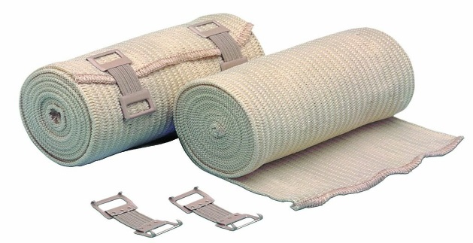
- Бинт накрахмаленный – изготавливается из накрахмаленной марли или органзы.
- Бинт гидрофильный – обладает способностью впитывать воду.
- Бинт гипсовый – содержит гипс, который после намокания накладывается на травмированные части тела с целью их фиксации. Выпускаются размером 3х10, 3x15, 3x20 в индивидуальной упаковке.
- Бинт эластичный – изготавливается из хлопчатобумажной пряжи, в основу которой вплетены резиновые нити, повышающие эластичность, используются для нежесткого стягивания мягких тканей.
2) Марлевые салфетки- это медицинские салфетки, в основу которых положена полоска марли, сложенная в несколько слоёв, в зависимости от их назначения. По степени толщины салфетки в ней может находиться от двух до двенадцати слоёв хлопчатобумажной отбеленной марли.
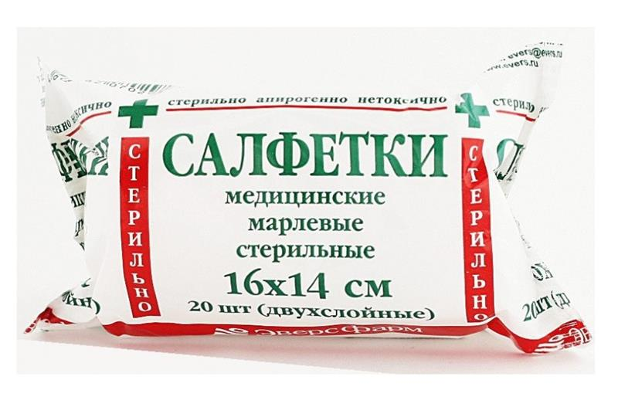

3) Пластырь - лекарственная форма в виде пластичной массы, обладающая способностью размягчаться при температуре тела и прилипать к коже, или в виде той же массы на плоском носителе.
Пластыри покровные
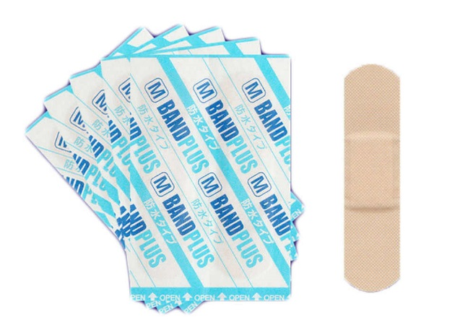

Лейкопластыри фиксирующие
- Перевязочные пакеты - готовые повязки для наложения на рану с целью предохранения её от загрязнений, инфекций и кровопотерь. В состав индивидуальных перевязочных пакетов входят стерильный бинт и ватная подушечка, которая может быть подшита к началу бинта. Такие пакеты удобны для оказания первой медицинской помощи.
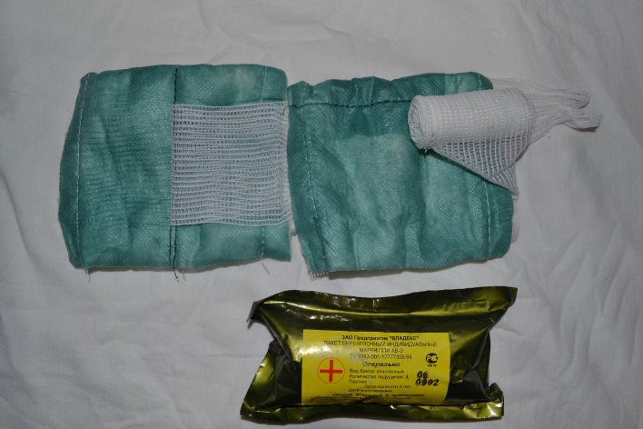
Вспомогательный материал – продукция, представляющая собой волокна, нити, ткани, пеленки, нетканые материалы, предназначенные для изготовления перевязочных материалов промышленными предприятиями, либо непосредственно перед применением медицинским персоналом и конечными потребителями.
1) Медицинская марля – редкая сеткообразная ткань, для медицинских целей выпускается марля чисто хлопчатобумажная или с примесью вискозы, в рулонах шириной 85-90 см по 50-150 м ,в отрезах по 2,2,5,10метров.
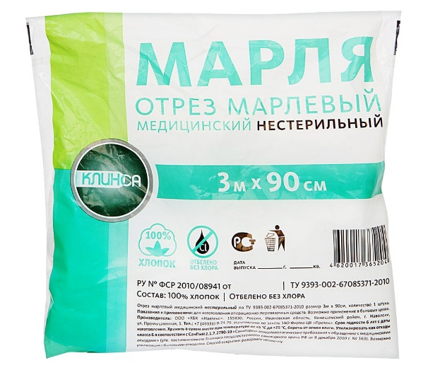
2) Вата медицинская - пушистая масса волокон, слабо переплетённых между собой в различных направлениях предназначена для применения в больничных, амбулаторных и домашних условиях.
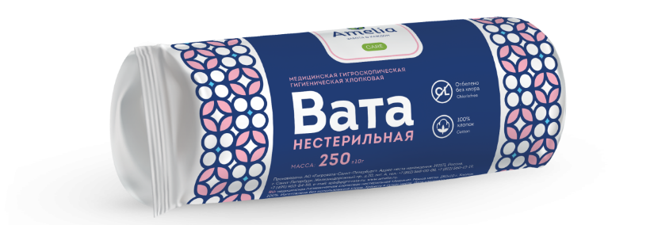
В зависимости от применения вату различают:
- Хирургическую нестерильную (используется в медицинских и гигиенических целях, производится из натурального длинноволокнистого сырья (волокна 100% хлопка высшей пробы) без добавления добавок и примесей).

- Хирургическую стерильную (применяется там, где нет возможности стерилизации, но вата будет соприкасаться с поврежденной поверхностью кожи либо с открытой раной. Упакованная вата, прошедшая обработку, остается стерильной в течение 5 лет. Это свойство обеспечивает двухслойная плёночная упаковка).
- Гигиеническую (изготавливается из 100% хлопка, без добавок и примесей, предназначена для всевозможных медицинских манипуляций, связанных с обработкой ран, а также для снятия макияжа, ежедневного гигиенического ухода, как для детей, так и для взрослых). Обеспечивает максимальный впитывающий и очищающий эффект.
4. Хранение в соответствии с требованиями нормативных документов.
Хранение медицинских изделий осуществляется в соответствии с приказом №377 от 13.11.1996 N 377 (ред. от 23.08.2010) "Об утверждении Инструкции по организации хранения в аптечных учреждениях различных групп лекарственных средств и изделий медицинского назначения".
Резиновые изделия.
Для наилучшего сохранения резиновых изделий в помещениях хранения необходимо создать:
- защиту от света, особенно прямых солнечных лучей, высокой (более 20 град. C) и низкой (ниже 0 град.) температуры воздуха; механических повреждений (сдавливания, сгибания, скручивания, вытягивания и т.п.);
- для предупреждения высыхания, деформации и потери их эластичности, относительную влажность не менее 65%;
- изоляцию от воздействия агрессивных веществ (йод, хлороформ, хлористый аммоний, лизол, формалин, кислоты, органические растворители, смазочных масел и щелочей, хлорамин Б, нафталин);
- условия хранения вдали от нагревательных приборов (не менее 1 м).
Для хранения резиновых изделий помещения хранения оборудуются шкафами, ящиками, полками, стеллажами, блоками для подвешивания, стойками и другим необходимым инвентарем, с учетом свободного доступа.
Внутреннее устройство шкафов зависит от вида хранящихся в них резиновых изделий. Шкафы, предназначенные для:
- хранения резиновых изделий в лежачем положении (бужи, катетеры, пузыри для льда, перчатки и т.п.), оборудуются выдвижными ящиками с таким расчетом, чтобы в них можно было размещать предметы на всю длину, свободно, не допуская их сгибов, сплющивания, скручивания и т.п.;
- хранения изделий в подвешенном состоянии (жгутов, зондов, ирригаторной трубки), оборудуются вешалками, расположенными под крышкой шкафа. Вешалки должны быть съемными с тем, чтобы их можно было вынимать с подвешенными предметами. Для укрепления вешалок устанавливаются накладки с выемками.
Особое внимание следует уделить хранению некоторых видов резиновых изделий, требующих специальных условий хранения:
- круги подкладные, грелки резиновые, пузыри для льда рекомендуется хранить слегка надутыми, резиновые трубки хранятся со вставленными на концах пробками;
- съемные резиновые части приборов должны храниться отдельно от частей, сделанных из другого материала;
- изделия, особо чувствительные к атмосферным факторам - эластичные катетеры, бужи, перчатки, напальчники, бинты резиновые и т.п. хранят в плотно закрытых коробках, густо пересыпанных тальком. Резиновые бинты хранят в скатанном виде пересыпанные тальком по всей длине;
- прорезиненную ткань (одностороннюю и двухстороннюю) хранят в горизонтальном положении в рулонах, подвешенных на специальных стойках. Прорезиненную ткань допускается хранить уложенной не более чем в 5 рядов на гладко отструганных полках стеллажей;
- эластичные лаковые изделия - катетеры, бужи, зонды (на этилцеллюлозном или копаловом лаке), в отличие от резины, хранят в сухом помещении.
Пластмассовые изделия.
Изделия из пластмасс следует хранить в вентилируемом темном помещении, на расстоянии не менее 1 м от отопительных систем. В помещении, где хранятся целлофановые, целлулоидные, аминопластовые изделия, следует поддерживать относительную влажность воздуха не выше 65%.
Перевязочные средства и вспомогательный материал.
Перевязочные средства хранят в сухом проветриваемом помещении в шкафах, ящиках, на стеллажах и поддонах, которые должны быть выкрашены изнутри светлой масляной краской и содержаться в чистоте.
Стерильный перевязочный материал (бинты, марлевые салфетки, вата) хранятся в заводской упаковке. Запрещается их хранение в первичной вскрытой упаковке.
Нестерильный перевязочный материал (вата, марля) хранят упакованными в плотную бумагу или в тюках (мешках) на стеллажах или поддонах.
Вспомогательный материал (фильтровальная бумага, бумажные капсулы и др.) необходимо хранить в промышленной упаковке в сухих и проветриваемых помещениях в отдельных шкафах в строго гигиенических условиях.
Документы, подтверждающие качество:
- Реестр деклараций, сертификатов соответствия.
5.Реализация изделий медицинского назначения:
Аптечное учреждение обязано обеспечить наличие правильно оформленных ценников на реализуемые изделия медицинского назначения и по требованию потребителя дать полную информацию об изготовителях и ценах, обеспечить надлежащий уровень обслуживания.
Покупатель вправе потребовать копии сертификатов качества на изделия медицинского назначения, которые реализуются аптечными организациями.
Расчеты с покупателями за изделия медицинского назначения осуществляются через контрольно-кассовые машины.
Изделия медицинского назначения, надлежащего качества возврату и обмену не подлежат.

Тема № 5 (18 часов). Медицинские приборы, аппараты, инструменты. Анализ ассортимента. Хранение. Реализация. Документы, подтверждающие качество.
1. Медицинские приборы - это специальные устройства, с помощью которых можно получить необходимую информацию о состоянии организма, поставить диагноз.
Медицинские аппараты – это устройства, воздействующие на организм с лечебной целью.
2. Группы медицинских приборов и аппаратов.
Медицинские приборы:
- Тонометр - прибор для измерения и регистрации артериального давления.
- Механический тонометр
Это старая модель прибора, которая требует некоторых усилий и времени для того, чтобы правильно провести процедуру. Весь процесс осуществляется вручную, нет никакой автоматики.
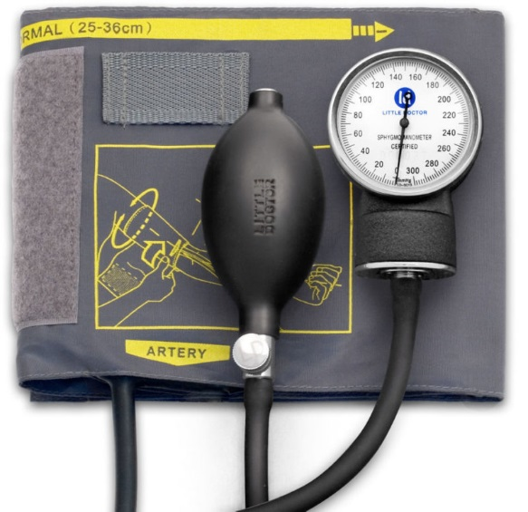
- Электронные тонометры:
- Полуавтоматический
Данный вид прибора имеет грушу и манжет, но вместо шкалы – электронный экран и кнопки для управления, работает от электрической сети или на батарейках.
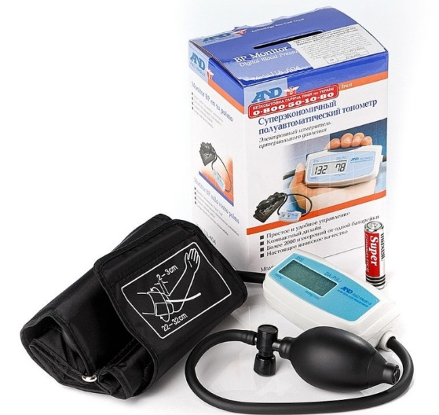
- Автоматический
Это самый дорогой прибор из всех видов тонометров. В комплект входят манжета и соединенное с ней электронное устройство. Весь процесс замера проходит автоматически, датчики обрабатывают показатели и выдают их в цифровом изображении на экран дисплея.
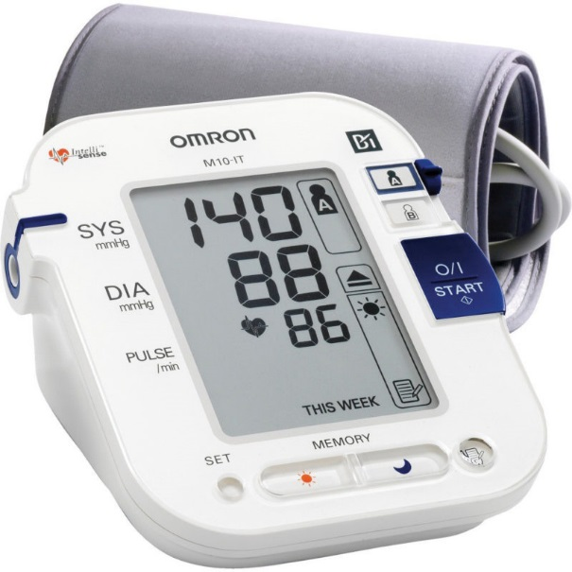
- Электронный тонометр с установкой на запястье
Этот прибор не имеет манжеты, а просто закрепляется в районе запястья, на экране выводятся показатели.
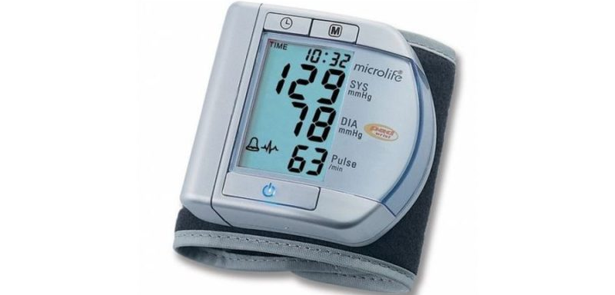
- Глюкометр - это аппарат для определения уровня глюкозы в крови.
- Фотометрический
С помощью такого глюкометра уровень сахара в крови определяется по степени окрашивания тест-полоски.
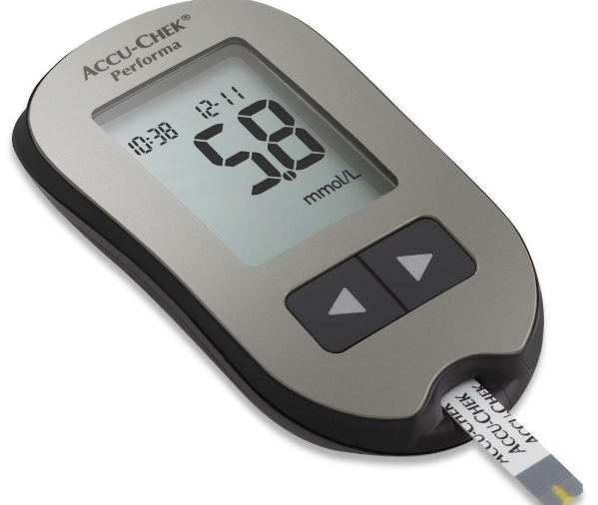
- Электрохимический
Данные глюкометры работают на основе определения величины тока, вырабатывающегося при реакции глюкозы с веществами, содержащимися в самой тестовой полоске.
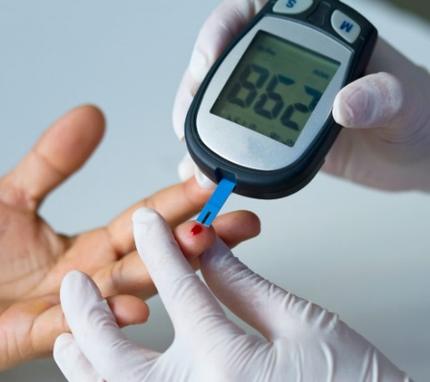
- Термометр – прибор для измерения температуры тела.
- Ртутный
Представляет собой стеклянный сосуд с трубочкой, наполненной ртутью, и шкалой градусов. Измерение – около 10 минут.
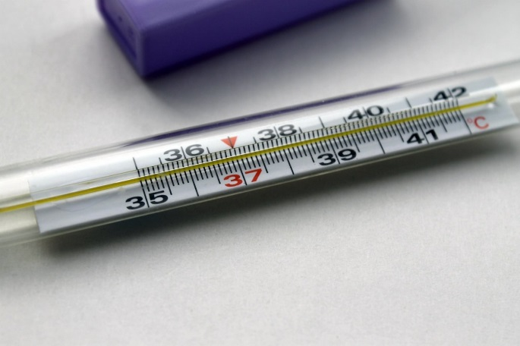
- Электронный
Измерение происходит за счет электрического датчика, результаты выводятся на дисплей. Длительность измерения – от 30 секунд до 3 минут.
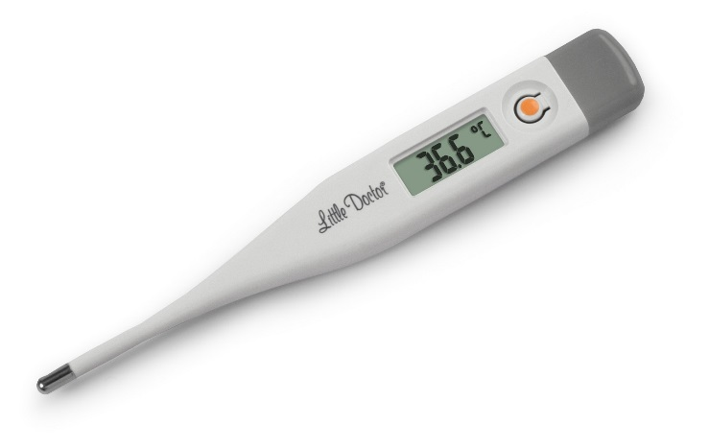
- Инфракрасный
Данный прибор позволяет измерить температуру объекта без контакта с ним.
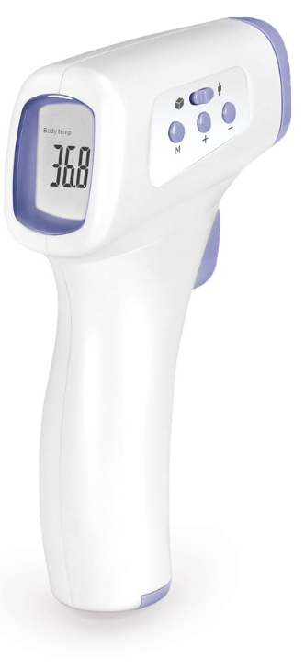
Медицинские аппараты:
- Небулайзер - устройство для преобразования жидкого лекарственного средства в мелкодисперсный аэрозоль.
Небулайзеры превращают лекарственный препарат в мельчайшие частицы (0.3-12 мкм) – из них состоит вдыхаемый аэрозоль.
Показания к применению:
Лечение насморка, отека носоглотки, ОРЗ, ОРВИ; Профилактика заболеваний трахеи, гортани, бронхов, альвеол; Послеоперационные ингаляции, если оперировали орган дыхания или дыхательная система была повреждена.
Виды небулайзеров:
- Ультразвуковой
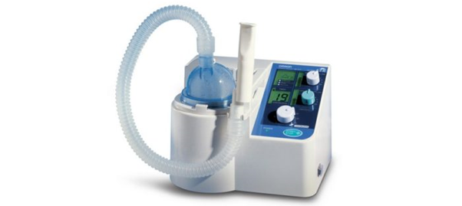
Этот небулайзер использует высокочастотные колебания, ультразвук для создания аэрозоля. На пьезокристалл подается сигнал высокой частоты, который вызывает его деформацию. Вибрация от кристалла идет дальше, на поверхность лекарства, из-за чего происходит высвобождение аэрозоля.
Преимущества и недостатки
Минусы: ультразвуковые небулайзеры воздействуют на лекарственное средство, повышая его температуру. Поэтому его нельзя использовать с лекарствами, которые разрушаются от при нагревании. К таким относятся: антибиотики, гормоны, муколитики, и другие. Также нет возможности применять вязкие жидкости, пьезокристалл работает только с растворами.
Плюсы: бесшумность и компактность. Ультразвуковой небулайзер можно применять не только дома, но и в любом другом месте. Почти все модели подключаются к прикуривателю автомобиля для зарядки, а их размер позволяет транспортировать их в обычном рюкзаке. Поэтому такие ингаляторы больше подходят для тех, кто большую часть времени находится вне дома.
Правила использования ультразвукового небулайзера:
Для его использования нужно подготовить стерильный физраствор и лекарство, прописанное врачом. Ингаляции проводят следующим образом:
- Сначала необходимо открыть корпус небулайзера и заполнить большую ёмкость физраствором. В специальную чашу залейте лекарственное средство. Дозировку выбирает врач. Если вы сомневаетесь, ознакомьтесь с инструкцией по применению лекарства.
- Затем нужно закрыть корпус и собрать небулайзер: подключить трубку и насадку.
- Прижать насадку к лицу пациента и включить небулайзер.
- Ингаляция проводится до тех пор, пока устройство не перестанет выдавать аэрозоль.
- После ингаляции в течение двух часов нельзя есть и пить, желательно также не разговаривать и не выходить на улицу.
- Компрессорный
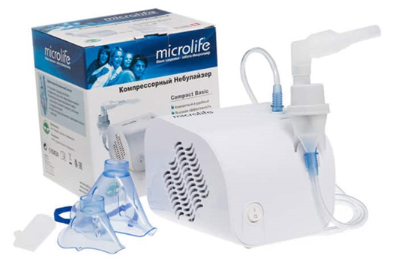
Эти небулайзеры используют в работе поток воздуха под давлением. Он, сталкиваясь с жидкостью, разбивает её на мелкие частицы.
Плюсы: с компрессорными небулайзерами применяются абсолютно любые лекарственные средства. Ингалятор воздействует на лекарство сжатым воздухом, что дает возможность избежать разрушения структуры препарата.
Минусы: высокий шум при работе, громоздкость. Компрессорный небулайзер гораздо больше УЗ, при одинаковой функциональности.
Правила использования компрессорного небулайзера:
- Продезинфицировать оборудование, уделяя особое внимание маске.
- Вымыть руки.
- Собрать прибор в строгом соответствии с прилагаемой к нему инструкцией.
- Приготовить лекарственный раствор.
- Налить готовый препарат в специальную емкость, присоединить ее к трубке прибора и надеть сверху маску.
- Включить небулайзер. Емкость с лекарственным препаратом должна располагаться строго вертикально.
- Провести ингаляцию. По времени процедура длится до тех пор, пока не закончится лекарство.
- Выключить прибор, дождаться его полного остывания.
- Вымыть все комплектующие небулайзера, высушить.
3. Ассортимент шприцев и систем для трансфузий.
Шприц — инструмент для дозированного введения в икании организма жидких ЛС, отсасывания экссудатов и других жидкостей, а также для промывания. Шприц представляет собой ручной поршневой насос состоящий из цилиндра, поршня и иглы.
Классификация шприцев:
- По назначению:
- Общего пользования;
- Туберкулиновые
- Инсулиновые
- Для промывания полостей
- Для вливания
- Для введения противозачаточных средств
- В зависимости от конструкции:
- Двухкомпонентные (Цилиндр+поршень);
- Трехкомпонентные (Цилиндр+поршень+плунжер)
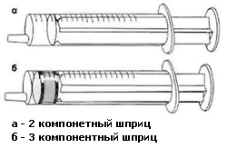
- В зависимости от объема цилиндра
- До 1 мл: используются для внутрикожных проб, при прививках, для введения препаратов;
- 2-22 мл: обычно применяют для подкожных (до 3 мл), внутримышечных (до 10 мл) и внутривенных (до 22 мл) инъекций;
- 30-100 мл: эти инструменты нужны для санации, для аспирации жидкостей, при промывании полостей и для введения питательных растворов.
- В зависимости от крепления иглы
- Луер: при этом типе соединения иглу надевают на шприц;
- ЛуерЛок: здесь игла вкручивается в инструмент;
- Катетер-тип: используют при кормлении через зонд или при введении препаратов посредством катетера;
- Интегрированная игла: игла несъемная, уже интегрированная в сам корпус. Обычно это шприцы до 1 мл.
- В зависимости от числа использований
- Одноразовые: обычно это шприцы для инъекций, из пластика и с иглой из нержавеющей стали;
- Многоразовые: как правило, стеклянные инструменты. К ним относят устаревшие модели типа Рекорд, а также шприцы-ручки, пистолеты и пр.
- В зависимости от типа иглы
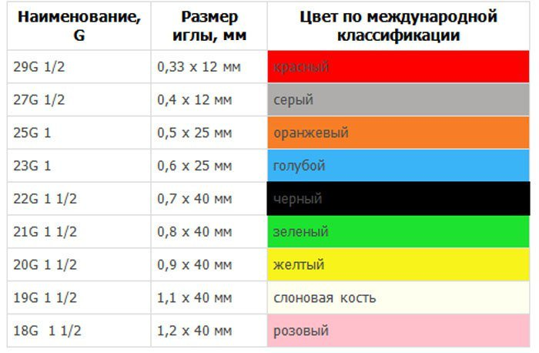
- В зависимости от смещения конуса
- Концентрическое: расположение конуса в центре цилиндра. Обычно такой наконечник имеется у шприцев 1-11 мл;
- Эксцентрическое: для этого положения конуса свойственно боковое расположение конуса (сбоку цилиндра). Таким инструментом (22 мл) обычно берут кровь из вены.
Система для трансфузий – это система для переливания крови и инъекционных растворов.
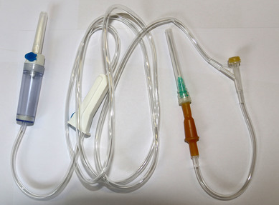
4. Маркировка шприцев, игл для инъекций.
Каждый шприц герметично упаковывается в полимерную потребительскую тару на которую наносят:
- описание содержимого;
- надписи «СТЕРИЛЬНО», «АПИРОГЕННО», «ДЛЯ ОДНОРАЗОВОГО ПРИМЕНЕНИЯ»;
- наименование и/или товарный знак предприятия-изготовителя или поставщика;
- номер партии или дату изготовления;
- «Годен до...» (месяц и год);
- графические символы;
- дополнительные надписи;
- размеры иглы;
- тип наконечника;
- штрих код;
- символ СЕ (изделие соответствует положениям Директивы ЕС о медицинских инструментах);
- символ (pp)LUER( тип шприца);
- надпись « не использовать дважды»;
- символ с соответствия госту.
Иглы отличаются по конструкции, углу скоса, способу крепления и длине.
5. Правила хранения.
Хранение медицинских изделий осуществляется в соответствии с приказом МЗ РФ от 13.11.1996 года №377 «Об утверждении инструкции по организации хранения в аптечных учреждениях различных групп лекарственных средств и изделий медицинского назначения».
При организации хранения медицинских изделий следует руководствоваться указаниями к хранению в технической и (или) эксплуатационной документации, на упаковках МИ, а также санитарными нормами и правилами.
Хирургические инструменты и другие металлические изделия надлежит хранить в сухих отапливаемых помещениях при комнатной температуре. Температура и относительная влажность воздуха в помещениях хранения не должны резко колебаться. Относительная влажность воздуха не должна превышать 60%.
Хирургические инструменты и другие металлические изделия, полученные без антикоррозийной смазки, смазывают тонким слоем вазелина, отвечающим требованиям Государственной Фармакопеи. Перед смазкой хирургические инструменты тщательно просматривают и протирают марлей или чистой мягкой ветошью. Смазанные инструменты хранят завернутыми в тонкую парафинированную бумагу.
Во избежание появления коррозии на хирургических инструментах при их осмотре, протирании, смазке и отсчитывании не следует прикасаться к ним незащищенными и влажными руками. Все работы необходимо проводить держа инструмент марлевой салфеткой, пинцетом.
Хирургические инструменты должны храниться по наименованиям в ящиках, шкафах, коробках с крышками, с обозначением наименования хранящихся в них инструментов.
Инструменты, особенно хранящиеся без упаковки, должны быть защищены от механических повреждений, а острорежущие детали, даже завернутые в бумагу, предохранены от соприкосновения с соседними предметами.
Шприцы хранятся в заводской упаковке, в темном проветриваемом помещении, на расстоянии не менее 1 м от отопительных приборов. В помещении хранения не должно быть открытого огня, паров летучих веществ. Следует поддерживать относительную влажность воздуха не выше 65%.
Медицинские приборы и аппараты хранятся на витринах при комнатной температуре.
6.Правила реализации медицинской техники. Предпродажная подготовка. Оформление документов при продаже.
Отпуск из аптеки медицинской техники осуществляется по запросу потребителя.
Продавец должен предоставить покупателю информацию о правилах отпуска лекарственных препаратов и медицинской техники.
Продавец обязан по требованию потребителя ознакомить его с товарно-сопроводительной документацией на товар, содержащей по каждому наименованию товара сведения об обязательном подтверждении соответствия согласно законодательству Российской Федерации о техническом регулировании (сертификат соответствия, его номер, срок его действия, орган, выдавший сертификат, или сведения о декларации о соответствии, в том числе ее регистрационный номер, срок ее действия, наименование лица, принявшего декларацию, и орган, ее зарегистрировавший). Эти документы должны быть заверены подписью и печатью поставщика или продавца (при наличии печати) с указанием его места нахождения (адреса) и телефона.
Договор считается заключенным в надлежащей форме с момента выдачи продавцом покупателю кассового или товарного чека или иного документа, подтверждающего оплату товара, если иное не предусмотрено федеральным законом или договором между продавцом и покупателем.
Правила возврата товаров надлежащего качества.
Товары надлежащего качества, для профилактики и лечения заболеваний в домашних условиях (предметы санитарии и гигиены из металла, резины, текстиля и других материалов, инструменты, приборы и аппаратура медицинские, средства гигиены полости рта, линзы очковые, предметы по уходу за детьми), согласно нормам действующего законодательства, обмену и возврату не полежат. Постановлением Правительства РФ № 55 от 19.01.1998 утвержден перечень товаров и устройств, которые не подлежат обмену и возврату, медицинская техника входит в этот список.
Постановление Правительства РФ от 19.01.1998 N 55"Об утверждении Правил продажи отдельных видов товаров…»
Перечень непродовольственных товаров надлежащего качества, не подлежащих возврату или обмену на аналогичный товар других размера, формы, габарита, фасона, расцветки или комплектации:
- Товары для профилактики и лечения заболеваний в домашних условиях (предметы санитарии и гигиены из металла, резины, текстиля и других материалов, инструменты, приборы и аппаратура медицинские, средства гигиены полости рта, линзы очковые, предметы по уходу за детьми), лекарственные препараты.
Перечень товаров длительного пользования, на которые не распространяется требование покупателя о безвозмездном предоставлении ему на период ремонта или замены аналогичного товара:
- Электробытовые приборы, используемые как предметы туалета и в медицинских целях (медицинские электрорефлекторы, электрогрелки, электробинты и иные приборы, имеющие соприкосновение со слизистой и кожными покровами).
Документы, подтверждающие качество:
- Реестр деклараций и сертификатов соответствия

Тема № 6 (12 часов). Биологически-активные добавки. Анализ ассортимента. Хранение. Реализация. Документы, подтверждающие качество.
1.БАД — это композиции натуральных или идентичных натуральным биологически активных веществ, предназначенных для непосредственного приема с пищей или введения в состав пищевых продуктов с целью обогащения рациона отдельными пищевыми БАД из растительного, животного или минерального сырья, а также химическими или биологически активными веществами и их комплексами.
Форма выпуска БАД:
- БАД в лекарственной форме (экстракты и порошки, капсулы, гранулы и таблетки, настои и настойки, масла и различные сборы).
- БАД в пищевой форме (карамельки, леденцы, чаи, сиропы, желе, бальзамы и крупка).
Основные физиологические функции БАДов:
- Оздоровительные – в достаточной степени поддерживающие оптимальное функционирование организма человека;
- Профилактические – для профилактики целого ряда заболеваний и помощи в адаптации к окружающей среде;
- Восстановительные – помогают восстановить организм после приема антибиотиков и синтетических видов лекарств;
- Протективные – способствуют смягчению воздействия на организм синтетических препаратов;
- Подготовительные – помогает организму подготовиться к длительному лечению и приему синтетических лекарств.
2.Классификация БАД
Классификация БАД

Парафармацевтики
Нутрицевтики

Эубиотики

Синбиотики
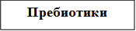
1)Нутрицевтики — это биологически активные добавки к пище, применяемые для коррекции химического состава пищи человека.
Они содержат незаменимые пищевые вещества: витамины, полинасыщенные жирные кислоты, макро- и микроэлементы, пищевые волокна, другие пищевые вещества.
Функции нутрицевтиков:
- Покрывают быстро и легко недостаток жизненно необходимых пищевых веществ;
- Дают возможность откорректировать индивидуальный рацион питания для конкретного человека с отсутствием болезней, принимая во внимание такие факторы, как его работа, пол, возраст, физиологические особенности и т.д.;
- Повышают устойчивость организма у людей с помощью усиления ферментной защиты клеток к влиянию неблагоприятных факторов среды;
- Направленно изменяют обмен веществ в организме, чтобы максимально удовлетворить потребности в пищевых веществах у человека с наличием заболеваний;
- Обладают иммуномодулирующими свойствами, усиливают выведение из организма токсичных и чужеродных веществ (радионуклидов, различных тяжелых металлов).
2)Парафармацевтики — это биологически активные добавки к пище, применяемые для профилактики, вспомогательной терапии и поддержки в физиологических границах функциональной активности органов и систем.
К парафармацевтикам можно отнести:
- Органические и минеральные субстраты – мумиё (горная смола);
- Продукты жизнедеятельности пчел и животных: растительные и животные яды, мед, желчь, прополис (смолистое вещество, которое вырабатывается пчелами для замазывания щелей в улье), панты (растущие рога оленей).
- Фиточаи и травяные сборы.
- Растительные экстракты с высоким содержанием физиологически активных веществ: элеутерококк, женьшень, лимонник, золотой корень – радиола, морские водоросли.
Основная функция парафармацевтиков: активировать и стимулировать работу отдельных органов и систем.
3) Эубиотики (пробиотики) - биологически активные добавки к пище, в состав которых входят живые микроорганизмы и (или) их метаболиты, оказывающее нормализующее воздействие на состав и биологическую активность микрофлоры пищеварительного тракта.
- Пребиотики – препараты немикробного происхождения, не адсорбирующиеся в верхних отделах пищеварительного тракта, способны стимулировать рост или метаболическую активность нормальной микрофлоры кишечника. Чаще всего пребиотики содержат низкомолекулярные углеводы (олигосахариды).
- Синбиотики – препараты, представляющие собой комбинации пробиотиков и пребиотиков, они избирательно стимулируют рост и метаболическую активность индигенной микрофлоры, повышают факторы естественной защиты организма.
3.Ассортимент биологически активных добавок
- БАД, действующие на ЦНС:
- Седативные и успокаивающие:
«Успокаивающий чай», «Алтайский №6»
- Мягкого тонизирующего действия, способствующие улучшению метаболизма головного мозга:
«Мед тонизирующий с экстрактом женьшеня», «Королевский женьшень».
- Минералосодержащие БАД:
«Промагсан» с содержанием магния, «Цинкит» с цинком, «Акулий хрящ» с фосфором
- БАД, регулирующие иммунные процессы: «Бионормалайзер» (содержат дрожжи, папайю, перистощетинник), «Янтавит» (янтарная кислота)
- Антиоксиданты или БАД, регулирующие энергетический обмен:
«Ви- тавин» (содержит экстракт сухого красного вина), «Иммуновир» (растительного происхождения)
- Регулирующие сердечно-сосудистой системы:
«Альга прима» (для пожилых людей), «Гипертол» (гипотензивное средство)
- Регулирющие заболевания органов дыхания: «Антипростуда», «Малиновый аромат»
- БАД, влияющие на функцию ЖКТ: «Лесная сказка», «Адонис плюс»
- БАД, оказывающие влияние на мочеполовую систему: «Мочегонный чай», «Очищающий», «Можжевеловый сироп»
- БАД, регулирующие гормональный обмен: «Цитра-слим» (комплексный состав), «Спи- рулина»
- БАД, обладающие снижающим токсическое действие на организм неблагоприятных факторов:
- БАД-адсорбенты: пшеничные отруби «Фиб- ропан», пектин из морских трав «Зостерин — Ультра»
- БАД, снижающие токсическое действие алкоголя: «Фолиум» (содержит траву чабреца), «Пари» (комплекс трав)
- БАД, снижающие токсическое действие курения: «Антисмок», «Антиник», «Никорол»
4. Требования к маркировке
- Требования к маркировке в соответствии с требованиями СанПин 2.3.2.1290-03 «Гигиенические требования к организации производства и оборота БАД»
- Наименование БАД
- товарный знак изготовителя (при наличии);
- состав БАД с указанием ингредиентного состава в порядке, соответствующем их убыванию в весовом или процентном выражении;
- сведения об основных потребительских свойствах БАД;
- сведения о весе или объеме БАД в единице потребительской упаковки и весе или объеме единицы продукта;
- сведения о противопоказаниях для применения при отдельных видах заболеваний;
- указание, что БАД не является лекарством;
- дата изготовления, гарантийный срок годности или дата конечного срока реализации продукции;
- условия хранения;
- информация о государственной регистрации БАД с указанием номера и даты;
- место нахождения, наименование изготовителя (продавца) и
- место нахождения и телефон организации, уполномоченной изготовителем (продавцом) на принятие претензий от потребителей.
2)Требования к маркировке в соответствии с требованиями и технического регламента ТС 022/2011:
- Наименование пищевой продукции;
- состав пищевой продукции;
- количество пищевой продукции;
- дата изготовления пищевой продукции;
- срок годности пищевой продукции;
- условия хранения пищевой продукции (для пищевой продукции, качество и безопасность которой изменяется после вскрытия упаковки, защищавшей продукцию от порчи, указывают также условия хранения после вскрытия упаковки);
- наименование и место нахождения изготовителя пищевой продукции или ФИО и место нахождения индивидуального предпринимателя - изготовителя пищевой продукции, а также в случаях, установленных настоящим ТР ТС, наименование и место нахождения уполномоченного изготовителем лица, наименование и место нахождения организации-импортера или ФИО и место нахождения индивидуального предпринимателя-импортера;
- рекомендации и (или) ограничения по использованию;
- показатели пищевой ценности пищевой продукции;
- сведения о наличии в пищевой продукции компонентов, полученных с применением генно-модифицированных организмов (далее - ГМО).
- единый знак обращения продукции на рынке государств - членов Таможенного союза
Маркировка упаковки (укупорочных средств) должна содержать:
• цифровое обозначение и (или) буквенное обозначение (аббревиатуру) материала, из которого изготавливается упаковка.
• пиктограммы и символы :
-Указание, что данная упаковка разрешена для пищевой продукции
-Возможность утилизации использованной упаковки (укупорочных средств) - петля Мебиуса.
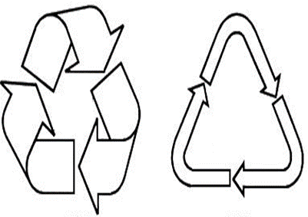
5.Правила хранения биологически активных добавок
Правила хранения биологически активных добавок определятся инструкцией производителя, а хранение в месте реализации определяет СанПиН 2.3.2.1290-03 «Гигиенические требования к организации производства и оборота БАД»:
Хранение осуществляется с учетом их физико-химических свойств, указанных предприятием-производителем БАД, соблюдая режимы температуры, влажности и освещенности.
БАД должны быть размещены отдельно от ЛС по группам в зависимости от их назначения и действия на организм.
На стеллажах, шкафах, полках прикрепляется стеллажная карта с указанием наименования БАД, партии (серии), срока годности.
6.Реализация биологически активных добавок
БАДы отпускаются из аптеки по запросу потребителя.
- Реализуемые БАД должны соответствовать требованиям, установленным нормативной и технической документацией.
- Розничная продажа БАД осуществляется только в потребительской упаковке.
- Маркировочный ярлык каждого тарного места с указанием срока годности, вида продукции следует сохранять до окончания реализации продукта.
Не допускается реализация БАД:
- не прошедших государственной регистрации;
- без удостоверения о качестве и безопасности;
- не соответствующих санитарным правилам и нормам;
- с истекшим сроком годности;
- при отсутствии надлежащих условий реализации;
- без этикетки, а также в случае, когда информация на этикетке не соответствует согласованной при государственной регистрации;
- при отсутствии на этикетке информации, наносимой в соответствии с требованиями действующего законодательства.
Согласно СанПиН 2.3.2.1290-03 «Гигиенические требования к организации производства и оборота БАД»
Решение об утилизации или уничтожении принимается в соответствии с Положением о проведении экспертизы некачественных и опасных продовольственного сырья и пищевых продуктов, их использования или уничтожения, утвержденным постановлением Правительства Российской Федерации.
Изъятая продукция до ее использования, утилизации или уничтожения подлежит хранению в отдельном помещении (шкафу), на особом учете, с точным указанием ее количества. Ответственность за сохранность этой продукции несет владелец.
В случае окончания срока действия Регистрационного удостоверения допускается реализация БАД с неистекшим сроком годности при наличии документов, подтверждающих дату выпуска в период действия Регистрационного удостоверения.
Документы подтверждавшие качество:
- Свидетельствоо государственной регистрации;
- Документ производителя и(или) поставщика, подтверждающего безопасность продукта;
- Возможна добровольная сертификация.
7.Характеристика биологически активных добавок
Название препарата | Глицин | Атероклефит-био | Цинк+витамин С
Торговое название препарата | Глицин БИО | Атероклефит БИО | Цинк + витамин С Эвалар
Лекарственная форма | Таблетки подъязычные | Капсулы, капли | Таблетки
Описание | Таблетки белого цвета, выпускаются в виде плоскоцилиндрических капсул с фаской. | Капли от светло- до темно-коричневого цвета со специфическим запахом;  Капсулы розового цвета. | Таблетки белого цвета
Фармакотерапевтическая группа | Парафармацевтики, БАД, действующие на ЦНС. | Парафармацевтики, БАД, действующие на седечно-сосудистую систему. | Нутрицевтики, БАД, регулирующие имунные процессы.
Показания к применению | В составе комплексной терапии: стрессовые состояния, психоэмоциональное напряжение, снижение умственной работоспособности, нарушения поведения детей и подростков, период абстинентного синдрома, функциональные и органические поражения нервной системы, сопровождающиеся повышенной возбудимостью, эмоциональной нестабильностью, снижением умственной работоспособности и нарушением сна | Назначают для профилактики гиперхолестеринемии, предупреждения развития бляшек | В период сезонных эпидемий гриппа и простуды
Противопоказания | Детский возраст до 3 лет, повышенная чувствительность к глицину | Индивидуальная непереносимость компонентов; беременность; период грудного вскармливания. | Индивидуальная непереносимость компонентов, беременность, кормление грудью.
Способ применения | Применяют сублингвально или трансбуккально по 1-2 таблетки 2-3 раза в сутки. | Капли принимают 2-3 раза в день по 20-30 на ½ стакана воды.  Капсулы 250 мг принимают по 1 штуке 1-2 раза в день. | По 1 таблетке в сутки во время еды.
Побочное действие | Возможны аллергические реакции | Возможны аллергические реакции | Возможны аллергические реакции
Передозировка | Случаи в медицинской практике не зарегистрированы. | Случаи в медицинской практике не зарегистрированы. | Случаи в медицинской практике не зарегистрированы.
Взаимодействие с другими лекарственными препаратами | Уменьшает токсическое действие противосудорожных и антипсихотических средств, антидепрессантов.  При сочетании со снотворными средствами, транквилизаторами и нейролептиками суммируется эффект торможения ЦНС | Можно применять совместно со статинами и другими кардиологическими препаратами. Клинически важные взаимодействия не зарегистрированы. | Нет сведений.
Условия хранения | Лекарственное средство держат в сухом, проветриваемом, защищённом от света месте при температуре не выше 25С | Хранить в прохладном, защищенном от детей месте. | Хранить при температуре не выше 25°С
Срок годности | 3 года | 2 года | 3 года
Условия отпуска из аптек | Без рецепта | Без рецепта | Без рецепта

Тема № 7 (6 часов). Минеральные воды. Анализ ассортимента. Хранение. Реализация.
1. Минеральные воды — это природные воды, являющиеся продуктом сложных геохимических процессов. Они оказывают на организм человека лечебное действие, обусловленное либо повышенным содержанием полезных биологически активных компонентов, их ионного или газового состава, либо общим ионно-солевым составом воды.
Бальнеотерапия предусматривает внутреннее (питьевое) и наружное применение минеральных вод в виде общих и местных ванн, орошений, купаний в бассейнах.
2. Классификация минеральных вод
Классификация:
- По степени минерализации:
- пресные - до 1 г/л;
- слабоминерализованные - 1-2 г/л;
- малой минерализации - 2-5 г/л;
- средней минерализации - 5-15 г/л;
- высокой минерализации - 15-30 г/л;
- рассольные минеральные воды - 35-150 г/л;
- По химическому составу:
- гидрокарбонатные – содержит гидрокарбонаты (минеральные соли), более 600 мг на литр.
- хлоридные – содержит более 200 мг хлоридов на литр.
- сульфатные – содержит более 200 мг сульфатов на литр.
- натриевые – воды с преобладанием соответственно катионов Na+, которые участвуют в водно-солевом обмене.
- кальциевые – воды с преобладанием соответственно катионов Сa2+, оказывают противовоспалительное действие, уменьшают проницаемость клеточных мембран, снижают кровоточивость.
- магниевые – воды с преобладанием соответственно катионов Mg 2+, участвуют в процессах нервно – мышечной возбудимости, различных ферментативных реакциях, углеводном и белковом обмене.
- смешанные – имеют смешанный состав, например хлоридно-сульфатные, гидрокарбонатно-сульфатные и т. д. Это повышает их лечебный эффект.
- По применению:
- Для внутреннего применения;
- Для наружного применения.
- Питьевые минеральные воды
- лечебные (воды с минерализацией от 10 до 15 г/куб. дм.) «Боржоми», «Ессентуки»
- лечебно-столовые (воды с минерализацией от 1 до 10 г/куб. дм.)
«Майкопская», «Нарзан»
- столовые (слабоминерализованные воды (до 1 г/куб.дм.), практически не имеющие лечебного значения, но обладающие приятными вкусовыми качествами.)
«Родники России», «Липецкий бювет №1»
- Минеральные воды для наружных процедур
Для наружных процедур применяются минеральные воды с минерализацией от 15 г/куб.дм. и выше (до 100-200 г/куб.дм.).
3. Требования к маркировке минеральных вод
Требования к маркировке минеральных вод производится в соответствии с ГОСТ Р 51074–2003 «Продукты пищевые. Информация для потребителя. Общие требования»:
- наименование продукта;
- указание степени насыщения двуокисью углерода - газированная или негазированная;
- наименование группы минеральной воды;
- номера скважины (скважин) и, при наличии, наименования месторождения (участка месторождения) или наименования источника;
- наименования и местонахождения (адреса) изготовителя и организации в Российской Федерации, уполномоченной изготовителем на принятие претензий от потребителей на ее территории (при наличии), ее телефона, а также, при наличии, факса, адреса электронной почты;
- объема, л;
- товарного знака изготовителя (при наличии);
- назначения воды (столовая, лечебная, лечебно-столовая);
- минерализации, г/л;
- условий хранения;
- даты розлива;
- срока годности;
- основного ионного состава и при наличии массовой концентрации биологически активных компонентов, мг/л;
- медицинских показаний по применению (для лечебных и лечебно-столовых вод);
- обозначения документа, в соответствии с которым изготовлена минеральная вода;
- информации о подтверждении соответствия.
Для искусственно минерализованных вод должны быть дополнительные надписи «искусственно минерализованная, химический состав воды (эти воды регламентируются ТУ).
Кроме того, могут быть нанесены и другие надписи информационного и рекламного характера.
4. Правила хранения и реализации
Правила хранения минеральных вод согласно ГОСТ 13273-88 «Воды минеральные питьевые лечебные и лечебно-столовые. Технические условия» (с Изменением N 1, с Поправкой):
Бутылки с минеральной водой, укупоренные кроненпробками с прокладками из цельнорезаной пробки, хранят в горизонтальном положении в ящиках или штабелях без ящиков высотой не более 18 рядов.
Бутылки с минеральной водой, укупоренные кроненпробками с прокладками из пластизолей (паст), хранят в горизонтальном и вертикальном положениях.
Минеральные воды, разлитые в бутылки, хранят в специальных проветриваемых темных складских помещениях, предохраняемых от попадания влаги, при температуре от 5 до 20 °С.
Допускается при хранении появление на внешней поверхности кроненпробок отдельных пятен ржавчины, не нарушающих герметичности укупоривания.
Реализация минеральных вод осуществляется по рекомендации врача (особенно если это лечебные или лечебно-столовые).
5. Характеристика минеральных вод
Наименование воды | Вид минерализации | Химический состав | Применение
«Донат» | Лечебная. Газированная.  (Общая минерализация 13,0 – 13,3 г/л). | Катионы:  - магний 950 - 1100 мг/л  - натрий 1600 мг/л  - кальций 340 - 420 мг/л  Анионы:  - гидрокарбонаты 7400-7900 мг/л  - сульфаты 2200-2600 мг/л  - хлориды 55-63 мг/л | -Улучшение общего состояния организма, снятие синдрома хронической усталости;  -Нормализация обмена веществ, вывод токсинов, при борьбе с лишним весом и для очищения организма;  -Для лечения болезней, связанных с обменом веществ;  -Для лечения заболеваний сердца и сосудов, в целях профилактики инсультов и инфарктов;  -В целях повышения иммунитета, при частых вирусных заболеваниях.
«Боржоми» | Лечебно- столовая. Газированная.  (Общая минерализация 2,5-7,5 г/л). | - Калий 30 мг/л  - Кальций 130 мг/л  - Кремний 100 мг/л  - Натрий 2000 мг/л  - Сера 8 мг мг/л  - Хлор 500 мг/л  -Алюминий 1 мг/л  - Бор 12 мг/л  - Титан 0,04 мг/л  - Фтор 8 мг мг/л  - Стронций 4,8 мг/л | -Нарушения работы сердечно-сосудистой системы;  -расстройства системы ЖКТ;  - заболевания мочеполовой системы;  -отравление токсинами;  -нарушение водно-солевого баланса;  -ожирение либо наличие избыточного веса;  -увядание кожи.
«Ессентуки 17» | Лечебная.  Газированная.  (Общая минерализация 11,0 – 13,0 г/л). | Анионы:  - гидрокарбонат 4900–6500 мг/л  - сульфат менее 25 мг/л  - хлорид 1700–2800 мг/л  Катионы:  -кальций 50–200 мг/л  -магний менее 150 мг/л  -натрий + калий 2700–4000 мг/л  -Кислота борная 40–90 мг/л  Растворенный углекислый газ (в добываемой минеральной воде) 500–2350 мг/л | -Сниженная деятельность ЖКТ.  -Гастрит с низкой и высокой кислотностью  -Гепатит и другие патологии печени.  -Ожирение.  -Панкреатит.  -Холецистит.  -Нарушенный функционал жёлчных протоков.  -Сахарный диабет.  -Алкогольная и другая интоксикация.  -Гормональные сбои.  -Хронические проблемы с испражнением.

Тема № 8 (12 часов). Парфюмерно-косметические товары. Анализ ассортимента. Хранение. Реализация.
1. Парфюмерно-косметические товары - это товары дополнительного аптечного ассортимента, сопутствующие лекарственные средства и изделия медицинского назначения, предназначенные для профилактики, лечения заболеваний, облегчения состояния человека, ухода за частями тела.
Под парфюмерно-косметическими товарами понимают препараты или средства, предназначенные для нанесения (с помощью вспомогательных средств или без их использования) на разные части человеческого тела (кожу, волосяной покров, ногти, губы, зубы, слизистую оболочку рта и др.) с единственной или главной целью их очищения, придания приятного запаха, изменения их внешнего вида и /или коррекции запаха тела, и /или их защиты или сохранения в хорошем состоянии.
2. Группы парфюмерно-косметических товаров
• К парфюмерии или средствам для ароматизации и гигиены относят духи, одеколоны душистые воды.
• К косметике относят изделия для ухода за кожей, волосами, полостью рта.
• Декоративные средства – это такие косметические средства, как губная помада, тушь для ресниц, карандаши для бровей и ресниц, средства для ухода за ногтями.
• К лечебно-гигиеническим средствам относят лосьоны, кремы, зубные порошки, пасты и эликсиры, лаки и краски для волос. Эти средства способствуют поддержанию кожи, волос, полости рта в здоровом состоянии, помогают устранению некоторых дефектов кожи и волос (веснушки, угри, потливость, перхоть и др.).
• К прочей косметике можно отнести средства от пота и дезодоранты, средства от загара и для загара, для ванн, от укусов кровососущих насекомых.
3. Требования к маркировке
Согласно ГОСТ Р 51391-99 «Изделия парфюмерно-косметические. Информация для потребителя. Общие требования» и ГОСТ 27429-87 «Изделия парфюмерно-косметические жидкие. Упаковка, маркировка, транспортирование и хранение» предоставляется следующая информация:
• Наименование, название (при наличии) и назначение изделия;
• наименование, местонахождение изготовителя и местонахождение организации, уполномоченной изготовителем на принятие претензий от потребителя;
• товарный знак изготовителя (при наличии);
• масса нетто, объем, количество;
• состав изделия;
• условия хранения для продукции, требующей специальных условий хранения;
• срок годности;
• обозначение нормативного или технического документа;
• информация о сертификации;
• информация о правильном применении и предостережения.
Согласно Техническому регламенту таможенного союза ТР ТС 009/2011
«О безопасности парфюмерно-косметической продукции» предоставляется следующая информация:
• Наименование, название (при наличии) парфюмерно-косметической продукции;
• назначение парфюмерно-косметической продукции, если это не следует из наименования продукции;
• косметика, предназначенная для детей, должна иметь соответствующую информацию в маркировке;
• наименование изготовителя и его местонахождение (юридический адрес, включая страну);
• страна происхождения парфюмерно-косметической продукции (если страна где расположено производство продукции не совпадает с - наименование и место нахождения организации (юридический адрес), уполномоченной изготовителем на принятие претензий от потребителя (уполномоченный представитель изготовителя или импортер), если изготовитель не принимает претензии сам на территории государства-члена ТС; юридическим адресом изготовителя);
• номинальное количество (объем или масса) продукции;
• цвет и/или тон (для декоративной косметики и окрашивающих средств);
• срок годности: дата изготовления (месяц, год) и срок годности (месяцев, лет), или надпись «годен до» (месяц, год) или «использовать до» (месяц, год);
• описание условий хранения в случае, если эти условия отличаются от стандартных;
• особые меры предосторожности (при необходимости) при применении продукции;
• номер партии или специальный код, позволяющие идентифицировать партию парфюмерно-косметической продукции;
• сведения о способах применения, отсутствие которых может привести к неправильному использованию потребителем парфюмерно-косметической продукции;
• список ингредиентов (состав).
4. Правила хранения и реализации
Требования к хранению осуществляются согласно ГОСТ 32117-2013 Продукция парфюмерно-косметическая. Информация для потребителя. Общие требования:
Хранение лечебно-косметических товаров должно осуществляться на стеллажах, в защищенном от света месте, вдали от отопительных приборов:
1. температура хранения для жидкой продукции - не ниже плюс 5°С и не выше плюс 25°С;
2. для туалетного твердого мыла - не ниже минус 5°С;
3. для остальной парфюмерно-косметической продукции - не ниже 0°С и не выше плюс 25°С;
4. отсутствие непосредственного воздействия солнечного света.
Правила продажи лечебно-косметических товаров в аптеке регламентируются следующими документами: Законами РФ «О защите прав потребителей», «О качестве и безопасности пищевых продуктов», Правилами продажи отдельных видов товара (утверждены Постановлением Правительства РФ № 55 от 19.01.98).
Покупателю должна быть предоставлена возможность ознакомиться с запахом духов, одеколонов, туалетной воды с использованием для этого лакмусовых бумажек, пропитанных душистой жидкостью, образцов-понюшек, предоставляемых изготовителем товаров, а также с другими свойствами и характеристиками предлагаемых к продаже товаров.
При передаче товаров в упаковке с целлофановой оберткой или фирменной лентой покупателю должно быть предложено проверить содержимое упаковки путем снятия целлофана или фирменной ленты. Аэрозольная упаковка товара проверяется продавцом на функционирование упаковки в присутствии покупателя.

Тема № 9 (6 часов). Диетическое питание, питание детей до 3х лет. Анализ ассортимента. Хранение. Реализация.
- Детское питание – это изготовленная промышленным способом пищевая продукция, адаптированная физиологическим особенностям организма ребенка.
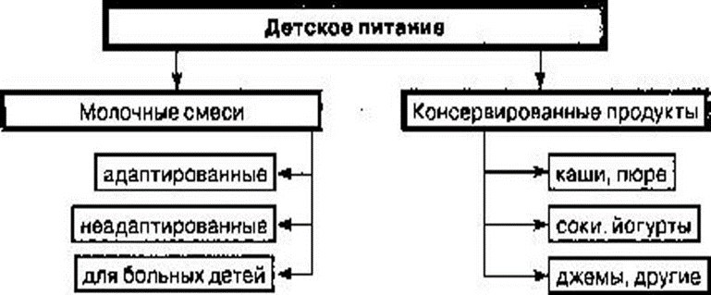
- Молочные продукты для вскармливания детей грудного возраста (молочные смеси):
- Адаптированные - это сбалансированные по составу всех компонентов и максимально приближенные к грудному молоку продукты.
«Сими-лак» (США), «Нутрилон» (Голландия)
- неадаптированные - это смеси, приготовленные из свежего или сухого молока животных, не прошедшие специальной обработки.
«Крепыш», «Здоровье»
- лечебные смеси – это смеси, в которых снижено содержание основных компонентов или расщеплен белок, их назначает врач, если ребенок плохо переносит обычные адаптированные продукты.
«Фрисопеп», «Алфаре»
- Консервированные продукты для питания детей (каши, йогурты, пюре и тд.).
Пюре из кабачков и яблок "Рассвет"

Молочные продукты | Консервированные продукты

Требования к маркировке детского питания согласно ГОСТ Р 54628-2011 Продукты для детского питания. Консервы мясные. Пюре для прикорма детей раннего возраста:
Потребительская маркировка:
- наименование консервов с указанием: "Стерилизованные, гомогенизированные, для прикорма детей раннего возраста начиная с 6 мес";
- наименование и местонахождение изготовителя;
- товарный знак изготовителя (при наличии);
- масса нетто;
- состав продукта;
- пищевая ценность 100 г продукта;
- массовая доля мясных ингредиентов;
- срок годности и условия хранения до вскрытия потребительской тары;
- срок годности и условия хранения после вскрытия потребительской тары;
- ассортиментный номер;
- код предприятия;
- рекомендации по применению продукта;
- дата изготовления (число, месяц, год) консервов;
- информацию о подтверждении соответствия;
- обозначение настоящего стандарта.
Дополнительные информационные данные при маркировке потребительской тары:
- без консервантов;
- без добавления соли (в консервах без добавления соли);
- без добавления пряностей;
- не содержит ГМО;
- не содержит растительные белки.
Способ и место нанесения даты изготовления на каждую единицу продукции выбирает изготовитель.
Транспортная маркировка с дополнительным грифом: "Детское питание", с использованием манипуляционных знаков: "Беречь от влаги", "Ограничение температуры", "Верх", "Хрупкое. Осторожно" и информационной надписи о сроке годности и условиях хранения.
Маркировку наносят на одну из торцевых сторон транспортной тары путем наклеивания ярлыка. Маркировка должна содержать:
- наименование продукта с указанием: "Консервы мясные, стерилизованные, гомогенизированные, для прикорма детей раннего возраста начиная с 6 мес";
- наименование и местонахождение изготовителя;
- товарный знак изготовителя (при наличии);
- условия хранения;
- срок годности;
- дату изготовления;
- информацию о подтверждении соответствия;
- обозначение настоящего стандарта;
- число упаковок.
Правила хранения и реализация:
Хранение осуществляется при температуре от 0°С до 25°С и относительной влажности воздуха не более 75% в чистых, сухих, хорошо проветриваемых помещениях. Исключение составляют жидкие кисломолочные продукты (относящиеся к скоропортящимся), которые имеют следующие условия хранения: температура (4 ± 2 °С) и непродолжительный срок годности (от 24 до 72 ч). Продукты детского питания, содержащие пробиотики, хранятся при комнатной температуре в соответствии с указаниями производителя.
Реализация детского питания осуществляется по требованию покупателя.
- Диетическое питание - это лечебное и профилактическое питание, сочетающее в себе комплекс сбалансированных витаминов, минералов, белков, жиров и углеводов.
- Энпиты — сухие молочные питательные смеси для энтерального питания с повышенным или пониженным содержанием основных пищевых ингредиентов:
- белковый для введения в рацион дополнительного белка;
- жировой для повышения энергетической ценности рациона и обогащения полиненасыщенными жирными кислотами при отставании в физическом развитии;
- обезжиренный для уменьшения в рационе жира и сохранения нормального уровня белка при дисфункции кишечника, гипотрофии, муковисцидозе, ожирении;
- противоанемический энпит.
- Низколактозные смеси — продукты, изготовленные на молочной основе, освобожденной от лактозы; используются при различных формах ферментной недостаточности (лактозная, галак- тоземия).
- Безбелковые продукты — это макаронные изделия, концентраты для домашнего приготовления хлеба, кексов, желированных десертных блюд. Вырабатываются на основе пшеничного и кукурузного крахмала, отличаются низким содержанием белка.

Энпиты | 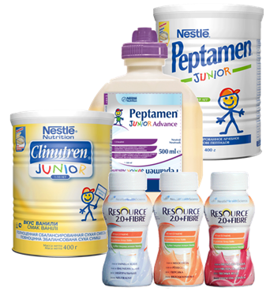
Низколактозные смеси | 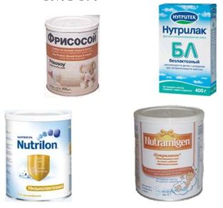
Безбелковые продукты | 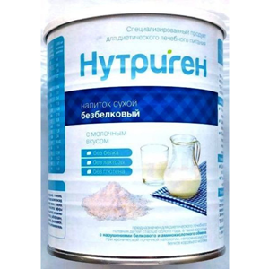

Требования к маркировке диетического питания согласно Техническому регламенту таможенного союза ТР ТС 027/2012 О безопасности отдельных видов специализированной пищевой продукции, в том числе диетического лечебного и диетического профилактического питания:
- Пищевая ценность (энергетическая ценность, содержание белков, жиров, углеводов, витаминов, макро- и микроэлементов в 100 г продукта и в рекомендованной порции);
- рекомендации по использованию и способу приготовления;
- при наличии заменителей должно быть указано наличие заменителей соли, перечисленных в приложении 4 настоящего Технического регламента;
- при добавлении заменителя соли, полностью или частично состоящего из соли калия, необходимо указывать на маркировке суммарное содержание калия, выраженное в миллиграммах катиона на 100 грамм продукции;
- заменители соли должны называться "заменителем соли с низким содержанием натрия" или "диетическая соль с низким содержанием натрия".
Информация может быть дополнена:
- наименованием заказчика;
- товарным знаком;
- штриховым кодом;
- справочной информацией по продукту.
- Правила хранения и реализации:
- Условия хранения - при температуре от 1°С до 20 °С и относительной влажности воздуха не более 75%.
Маркировка пищевой продукции для питания спортсменов должна включать следующую дополнительную информацию:
- для продукции, имеющей заданную пищевую и энергетическую ценность и направленную эффективность, состоящей из набора нутриентов или представленных их отдельными видами, указывается информация: "специализированная пищевая продукция для питания спортсменов";
- на потребительскую упаковку дополнительно выносится информация:
- сведения о пищевой и энергетической ценности продукции, доля от физиологической потребности;
- рекомендуемые дозировки;
- способы приготовления (при необходимости);
- условия и длительность применения.
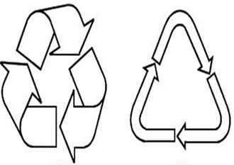
Правила хранения и реализация:
Условия хранения - при температуре от 1°С до 20 °С и относительной влажности воздуха не более 75%.
Реализация диетического питания осуществляется по требованию покупателя.
Согласно приказу N 647н от 31 августа 2016 г. «Об утверждении правил надлежащей аптечной практики лекарственных препаратов для медицинского применения»:
Продукты лечебного, детского и диетического питания, биологически активные добавки являются пищевыми продуктами, которые до их подачи в торговую зону или иное место торговли должны быть освобождены от тары, оберточных и увязочных материалов, металлических клипс. Субъект розничной торговли должен также произвести проверку качества продуктов лечебного, детского и диетического питания, биологически активных добавок по внешним признакам, проверить наличие необходимой документации и информации, осуществить отбраковку и сортировку.
Торговля продуктами лечебного, детского и диетического питания, биологически активными добавками запрещается при нарушении целостности упаковки. Качество данной группы товаров подтверждается свидетельством о государственной регистрации, в котором указана область применения и использования, возможна добровольная сертификация.
В случае нарушения целостности упаковки, отсутствия полного пакета документов продукты лечебного, детского и диетического питания, биологически активные добавки подлежат возврату поставщику.

Тема № 10 - № 14. Маркетинговая характеристика аптеки (18 часов)
1.Характеристика аптеки. Классификация аптеки по месту нахождения. Формат аптеки.
Аптека ООО «ФармСибко» №52 - это аптека готовых лекарственных форм. Расположена по адресу: г. Ачинск, 9 микрорайон 13 в спальном районе на первом этаже торгового комплекса.
Аптека находится в проходном месте, рядом располагается:
- Магазины;
- Детский сад;
- Школа;
- Больница.
Основные категории посетителей:
- Мамы с детьми;
- Беременные женщины;
- Жители близлежащих домов;
- Школьники;
- Люди молодого, среднего и старшего возраста.
Основными целями создания предприятия являются: удовлетворение потребностей населения в ЛС, ИМН, выполнение работ и оказание услуг в сфере фармацевтической деятельности.
По формату аптек данная является аптечным супермаркетом (обеспечивает свободный доступ покупателя к безрецептурным препаратам, БАД, сопутствующим товарам (но не к рецептурным лекарственным препаратам)).
В данной аптеке имеются следующие отделы:
- Отдел готовых ЛС;
- Торговый зал;
- Комната отдыха персонала;
- Кабинет заведующего аптекой;
- Помещение для хранения дезинфицирующих средств и уборочного инвентаря;
- Туалетная комната.
2. Подъезд и вход в аптеку (наличие места для парковки автомобилей, удобство и функциональность входа в аптеку, наличие пандуса и кнопки вызова для инвалидов, перила, козырьки над входом, специальные коврики на ступенях.)
Вход в аптеку оборудован лестницей и пандусом. Над входом имеется козырек. Лестница достаточно высокая, состоящая из 5 ступенек, что не очень удобно для посетителей. По краю лестницы и пандуса имеются периллы, что очень удобно для людей старшего возраста, инвалидов и молодых мамочек с колясками. На лестнице лежат специальные коврики на ступеньках, которые защищают в зимнее время от гололеда, а в летнее время от скользкого пола. Дверь аптеки двойная пластиковая, открывается легко. Перед входом в аптеку имеются приспособления для очистки обуви от грязи, которые проходят своевременную чистку по мере загрязнения. Возле входа в аптеку стоит небольшой мусорный контейнер. Для автомобилей имеется парковочное место рядом с аптекой, что очень удобно.
3. Вывеска и наружная реклама (название аптеки, логотип, слоган, указатели, растяжки, штендеры и т.д.). Фото аптеки (вывеска, вход, наружные витрины).
Вывеска аптеки выполнена белыми буквами на темно – зеленом фоне с логотипом «ФармСибКо». При входе в аптеку, слева от двери расположен «График работы аптеки», юридический и фактический адрес аптеки, имеется номер единой справочной службы. Режим работы напечатан понятным большим шрифтом, что является большим плюсом для слабовидящих людей.
Наружной рекламы возле аптеки нет, посетители не смогут увидеть информацию о скидках. Также нет указателей, что является минусом для аптеки, так как посетителям будет сложно найти вход в аптеку.
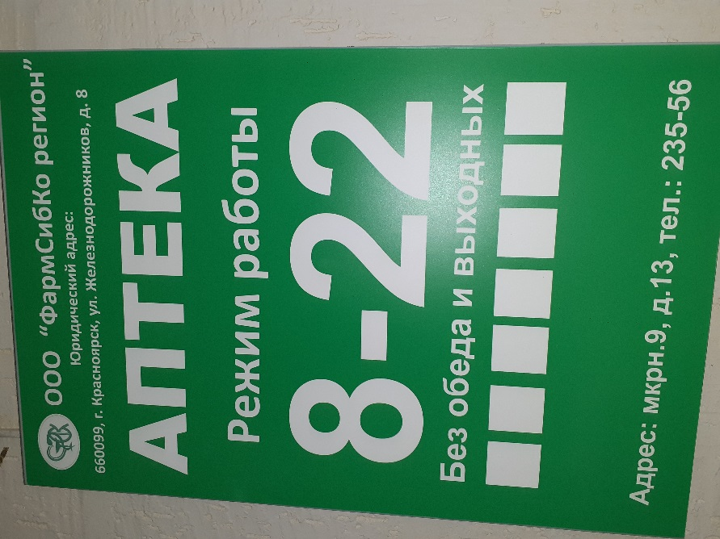

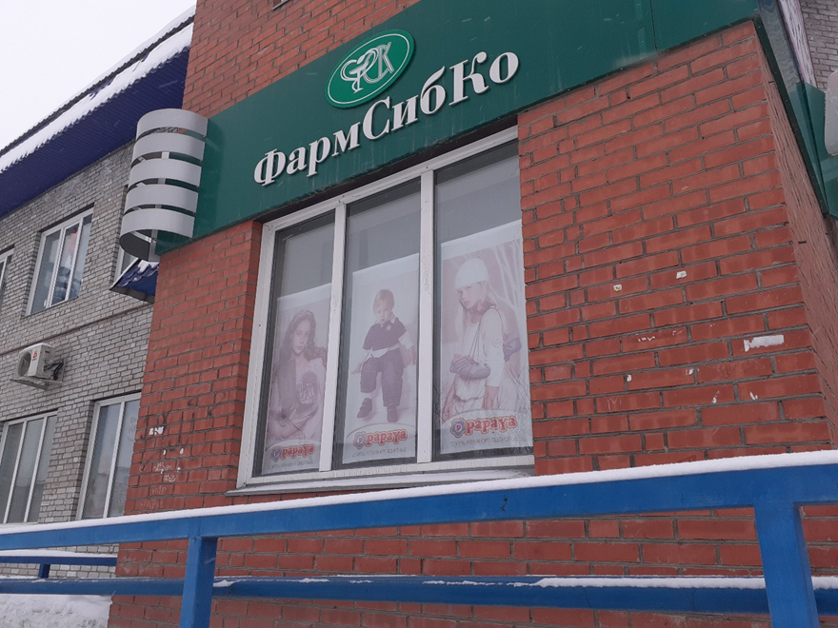
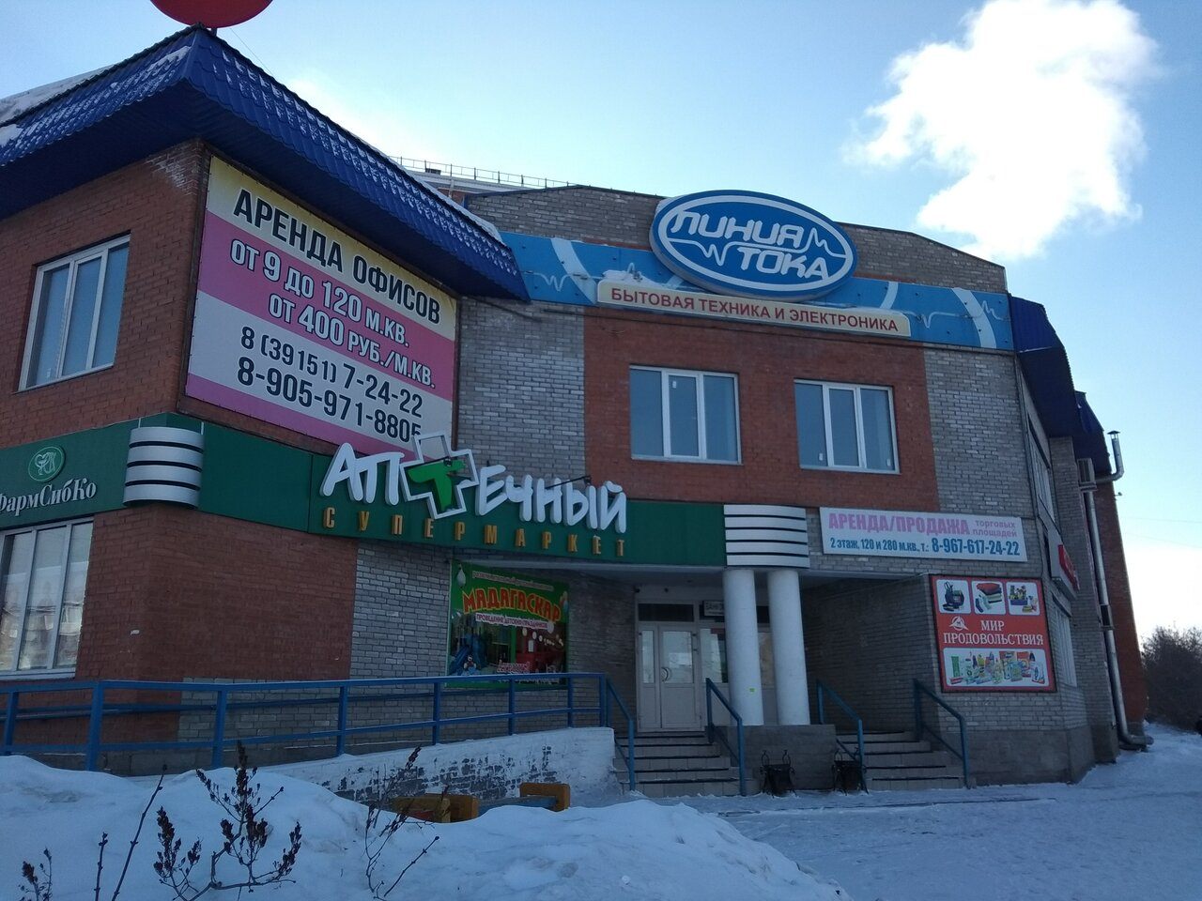
4. Общее оформление торгового зала (цветовая гамма, освещение, музыка, наличие цветов, места отдыха для посетителей).
Стены торгового зала аптеки, выполнены в тёплых тонах оттенка персикового. Теплые тона возбуждают людей, у них может участиться дыхание и даже артериальное давление, а температура субъективно воспринимается на 4-7 градусов выше. Стены ровные, без какого-либо рисунка. Это очень хорошо, так как нет никакой нагрузки на глаза. Витрины и стеллажи выполнены в коричневом цвете, что неблаготворно влияет на покупателей, т.к. коричневый цвет навевает грустные мысли и тоску.
В торговом зале открытая выкладка товара. В центе зала расположены 3 гондолы. Витрины в торговом зале всегда чистые и отвечают всем основным правилам оформления.
Высота витрин и стеллажей позволяет покупателю рассмотреть нужный ему товар. Массовая выкладка товара и наполненность витрин соблюдается, фармацевты всегда за этим следят.
В помещении присутствует как естественное, так и искусственное освещение от больших окон.
В аптеке присутствует медленная, ненавязчивая, неагрессивная музыка. Это является плюсом, т.к. такая музыка не отвлекает от покупок, не раздражает покупателей и не вызывать мысли типа: «Мне так плохо, а у вас тут веселье».
Так же присутствует чистый, свежий воздух, нагретый до комфортной температуры.
Цветы в аптеке отсутствуют.
В аптеке имеется место отдыха для посетителей. Он оборудован диваном и журнальным столиком. Но диван не очень удобен, т.к. он имеет низкое сиденье, что тяжело для поднятия себя людям старшего возраста и беременным женщинам, но удобно для детей. Там же находится уголок покупателя, на котором находится вся информация с копиями нормативных документов по работе аптеки, а также о всех происходящих акциях.
5. Организация торгового пространства. Устройство торгового зала, тип выкладки - открытый, закрытый. Тип торгового оборудования - классический прилавок, витрины открытого и закрытого типа, пристенные витрины, витрины, расположенные в центре торгового зала. Схема торгового зала. Определить зоны – холодная, теплая, горячая, «Золотой треугольник», вычислить коэффициент установочной площади.
Торговый зал аптеки обеспечивает свободное пространство для посетителей и хорошую видимость ассортимента. Тип выкладки торгового зала – открытый, пристенные витрины за рабочим местом фармацевта открытого и закрытого типа, тип выкладки товара на витрины открытого типа, в пристенных витринах выкладка товара открытого типа. Тип торгового оборудования – классический прилавок.

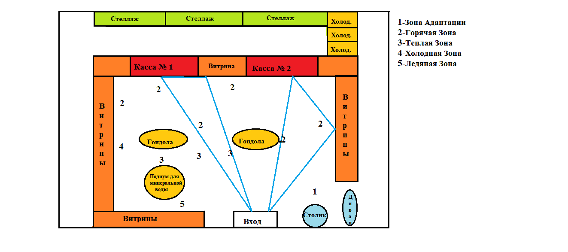
Коэффициент установочной площади – это коэффициент площади, занятой под торговое оборудование или сумма площадей оснований всех предметов, находящихся в торговом зале.
Расчитывается по формуле:
Ку=$\frac{Sy}{Sт.з}$
Sт.з=41кв.м
7 витрин: (0,5*1)*7=3,5
3 стеллажа: (1,8*1)*3=5,4
2 кассы: (0,5*1)*2=1
3 холодильника: (0,6*0,6)*3=1,08
2 гондолы: (0,8*2)*2=3,2
1 подиум: (0,5*1)=0,5
1 диван для отдыха: 0,9*1,15=1,035
1 столик: 0,83*0,45=0,3735
Sустановочная=16,0885
Ку=Sу/Sт.з=16,0885/41=0,3
Вывод: т.к аптека с открытой формой выкладки, норма установочного коэффициента для нее составляет [0,25-0,4]. В данном случае коэффициент соответствует норме, он составил – 0,3. Это свидетельствует о том, что посетители легко и комфортно могут передвигаются по залу, не стесняя друг друга.
6.Товарная выкладка (по фармакологическим группам, по способу применения, по производителям, другие способы).
В данной аптеке выкладка товара производится по четырем уровням:
1. Уровень шляпы (выше 1,7м) 10% покупок товара;
2. уровень глаз (1,1-1,7м) 40% покупок товара;
3. уровень рук (0,6-1,1) 30% покупок товара;
4. уровень ног (0,2-0,6м) 10% покупок товара.
Выкладка товара осуществляется по фармакологическим группам и способам применения. Способы предоставления товара горизонтальное. Информация легко читаема и не закрывается другими упаковками. Также на каждой полке есть рубрикация написанная понятным шрифтом и выполненная в одном стиле. Также можно заметить массовую выкладку товара. Полки полностью заполнены, нет пустого пространства.
7. Реклама в аптеке, ее размещение (место размещения, состояние рекламы). Фото торгового зала, витрин.
В аптеке в качестве рекламы используют:
- Монетницы и коробки для чеков;
- Пакеты с рекламой аптеки;
- Каталоги.
Монетницы и коробки для чеков расположены возле кассы, они помогают покупателю отреагировать мгновенной покупкой.
Каталоги можно увидеть в уголке для посетителей. Так же реклама располагается на местах выкладки товаров и в торговом зале.

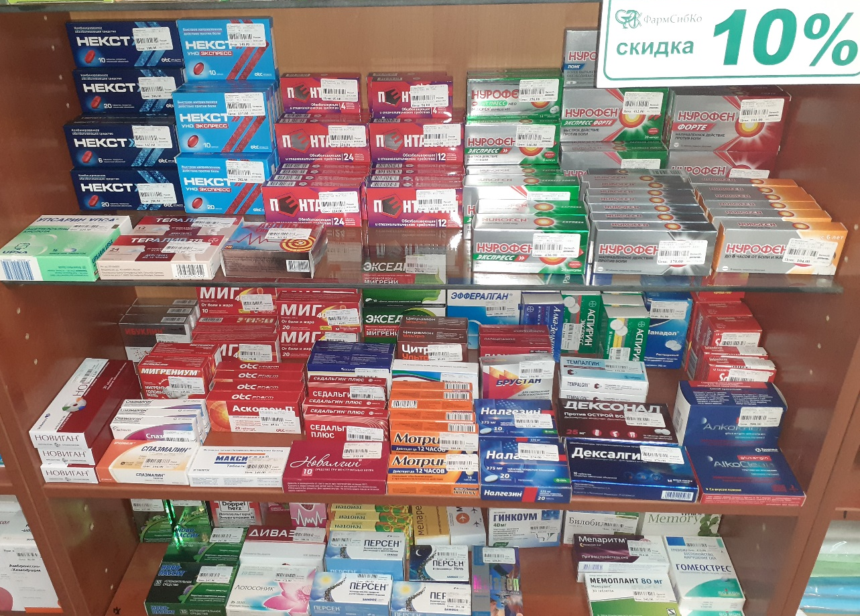
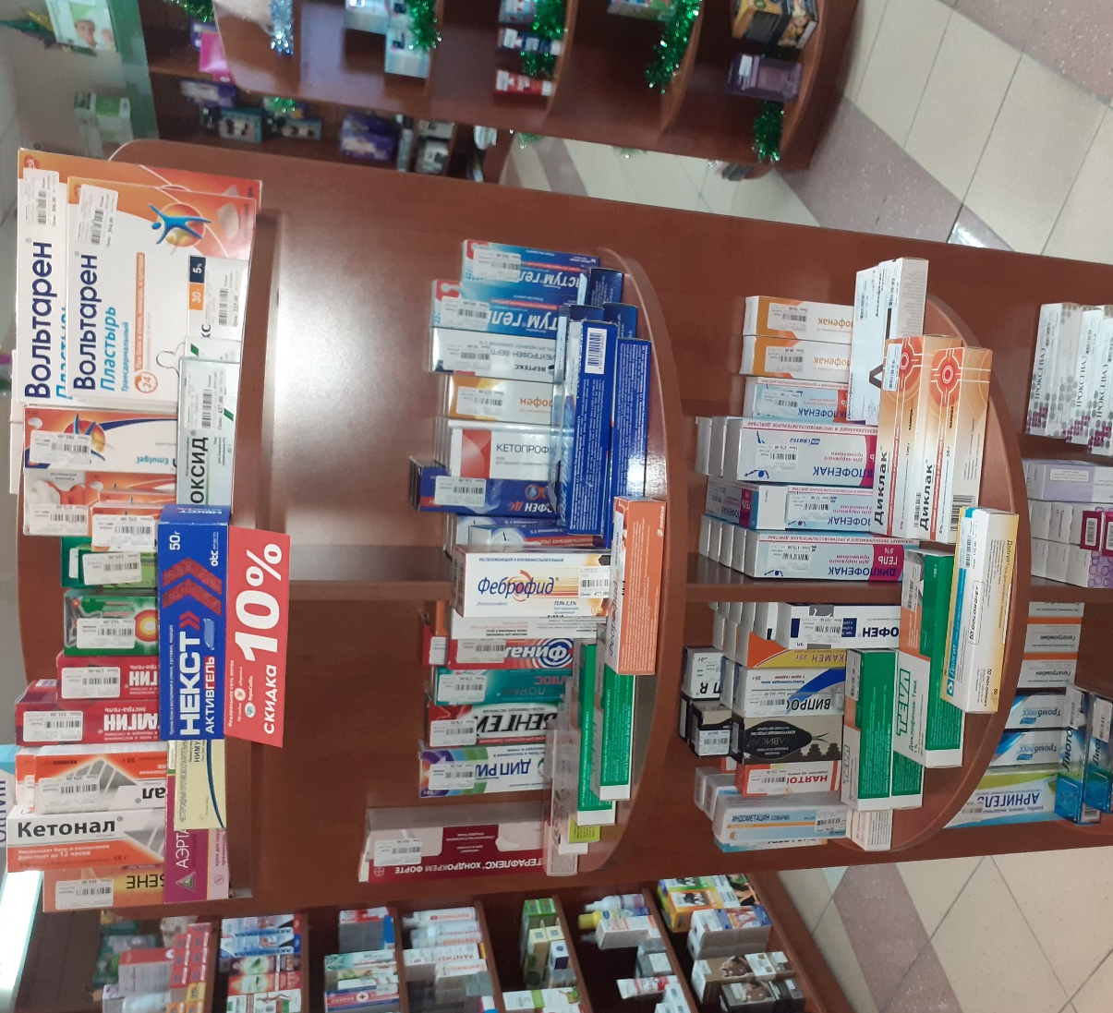
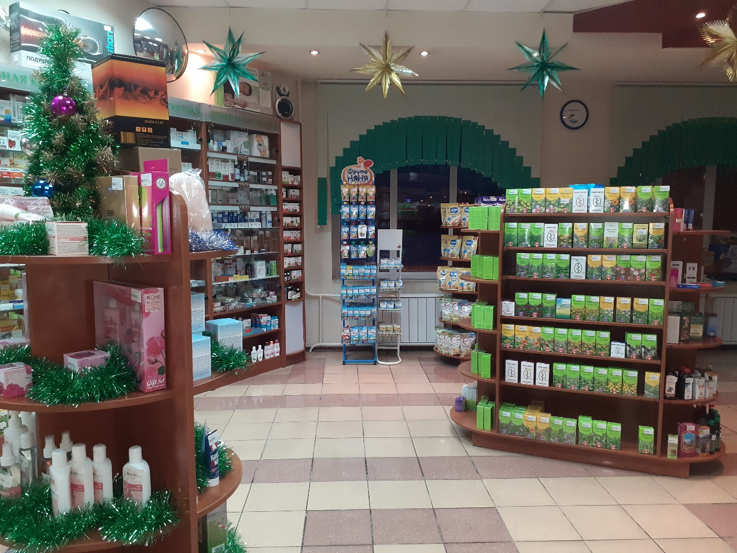
- Заключение. Вывод. Соответствие аптеки требованиям современного маркетинга.
По результатам проведенного исследования, могу сделать вывод, что аптека «ФармСибКо» не соответствует требованиям маркетинга. Недопустимо использование темного цвета в торговом зале, очень мало рекламы. Перед входом в аптеку достаточно высокая лестница, что неудобно для посетителей, так как, аптека размещена в торговом комплексе, вход в нее трудно найти из-за отсутствия указателей.
- Предложения по улучшению работы.
- Я бы предложила внести больше акций и реклам на витринах, например, шелфтокеров для удобства посетителей и воблеров для большего внимания.
- Также предлагаю разместить на окна наружную рекламу, в которой может содержаться информация о действующих скидках или наиболее продаваемых препаратах.
- Чтобы аптека стала более узнаваемой, можно разместить указатели на входе.
- Было бы неплохо изменить стиль торгового зала на более привычный для посетителей.
- Также аптеке стоило бы установить кнопку вызова для инвалидов.

ОТЧЕТ ПО ПРОИЗВОДСТВЕННОЙ ПРАКТИКЕ
Казаковой Елены Дмитриевны
Группа 202
Специальность 33.02.01 Фармация

Проходившего производственную практику «Отпуск лекарственных препаратов и товаров аптечного ассортимента» с 11.05.20 по 13.06.20 г

На базе_________________________________________________________

Города/района___________________________________________________

За время прохождения мною выполнены следующие объемы работ:

А. Цифровой отчет
№ | Виды работ | Количество
1 | Анализ ассортимента лекарственных препаратов | 15
2 | Анализ ассортимента изделий медицинского назначения | 34
3 | Анализ ассортимента медицинских приборов и аппаратов | 13
4 | Анализ ассортимента гомеопатических лекарственных средств | 2
5 | Анализ ассортимента биологически-активных добавок | 3
6 | Анализ ассортимента минеральных вод | 3
7. | Анализ ассортимента парфюмерно-косметической продукции | 5
8. | Анализ ассортимента диетического питания | 5

Студент ___________ Казакова Е.Д.
(подпись) (ФИО)
Общий/непосредственный руководитель практики ___________ Мельникова С.Б.
(подпись) (ФИО)
«____» _______________ 20 __ г. М.п.

